INFORME DE LA PRIMERA SUBCOMISIÓN ESPECIAL MIXTA DE PRESUPUESTOS, recaído en la Partida 08, MINISTERIO DE HACIENDA, del proyecto de Ley de Presupuestos del Sector Público para el año 2019.

BOLETÍN Nº 12.130-05
____________________________________

HONORABLE COMISIÓN ESPECIAL MIXTA DE PRESUPUESTOS:

Vuestra Primera Subcomisión Especial Mixta de Presupuestos tiene el honor de informaros la Partida relativa al Ministerio de Hacienda, propuesta en el proyecto de Ley de Presupuestos del Sector Público para el año 2019.

A una de las sesiones en que se analizó esta Partida en informe asistieron, además de sus miembros, el Honorable Diputado señor Diego Ibáñez Cotroneo.

Durante el estudio de esta Partida vuestra Subcomisión contó con la participación del Subsecretario de Hacienda (S), señor Francisco Matte y de los Directores y Jefes de Servicios dependientes del Ministerio de Hacienda, o que se relacionan con el Ejecutivo a través de esa Cartera de Estado y que se individualizarán oportunamente.

Además, asistieron los Asesores del Honorable Senador señor García, señora Valentina Becerra; del Comité Revolución Democrática, señores Pablo Mancilla y Leandro Espíndola; de Libertad y Desarrollo, señor John Henríquez y de la Segpres, señora Constanza Marín.

- - - - - - - - - -

Cabe hacer presente que se adjunta como anexo de este Informe -en ejemplar único- copia de la Partida estudiada por vuestra Subcomisión, sin enmiendas.

Hacemos presente que se acompañan, también, como anexo de este Informe, algunos de los documentos solicitados por los señores Parlamentarios durante la discusión de esta Partida y que fueron recepcionados por la Secretaría de la Subcomisión.

La Dirección de Presupuestos entregó el documento “Proyecto de Ley de Presupuestos para el año 2019, Partida 08, Ministerio de Hacienda”.

Estos antecedentes se adjuntan como anexo de este informe. Los originales se encuentran a disposición de los señores Parlamentarios para su consulta y análisis en la Unidad de Técnica de Apoyo Presupuestario del Senado.

Con el objetivo de evitar reiteraciones innecesarias, este informe ha omitido las consideraciones de que dan cuenta los documentos mencionados, consignándose sólo aquellas que originaron acuerdos, petición de oficios, consultas y constancias de la Subcomisión.

- - - - - - - - - -

PARTIDA 08
MINISTERIO DE HACIENDA

Vuestra Subcomisión se abocó al estudio de la Partida correspondiente al Ministerio de Hacienda, en sesiones celebradas los días 16 y 24 de octubre de 2018.

Se previene que, en cada Capítulo de esta Partida, para que las cifras resulten comparables, se señalarán las cantidades propuestas como límite del gasto para el año 2019 y las que fueron aprobadas para el año 2018 (estas cifras expresan el presupuesto inicial, más reajuste y leyes especiales con efecto en dicho presupuesto), según antecedentes aportados por la Dirección de Presupuestos del Ministerio de Hacienda.

- - - - - - - - -

Esta Partida consulta un presupuesto de ingresos y de gastos por un total bruto de $512.922.443 miles en moneda nacional.

CAPÍTULO 01

Programa 01
Secretaría y Administración General

Considera ingresos y gastos por $9.384.230 miles.

El presupuesto de la Secretaría y Administración General registra una variación de sus ingresos de $ 9.015.209 miles a $ 9.384.230 miles, es decir, de un -4,1%, respecto del año anterior.

Se deja constancia de que el detalle de la proposición presupuestaria para este Programa es el que se exhibe a continuación.

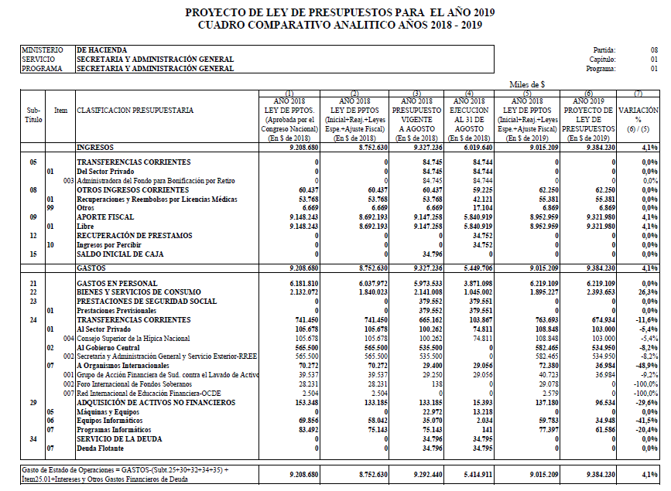

Programa 06
Unidad Administradora de los Tribunales Tributarios y Aduaneros

Considera ingresos y gastos por $9.411.312 miles.

El monto de recursos asignados a esta Unidad por la Ley de Presupuestos vigente alcanza a $ 9.003.035 miles, lo que implica una variación de un 4,5%.

Se hace presente que el cuadro comparativo analítico referente a la proposición presupuestaria de este Programa es el siguiente.

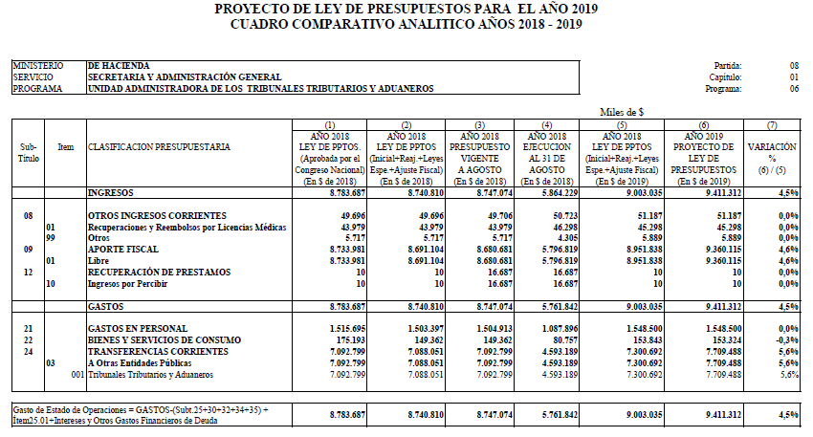

Programa 07
Sistema Integrado de Comercio Exterior (SICEX)

Considera ingresos y gastos por $4.357.153 miles.

El monto de recursos asignados a este Programa por la Ley de Presupuestos vigente alcanza a $ 3.291.806 miles, lo que implica una variación de un 32,4%.

Se consigna que la información presupuestaria específica del Programa en referencia se describe en el recuadro que a continuación se indica.

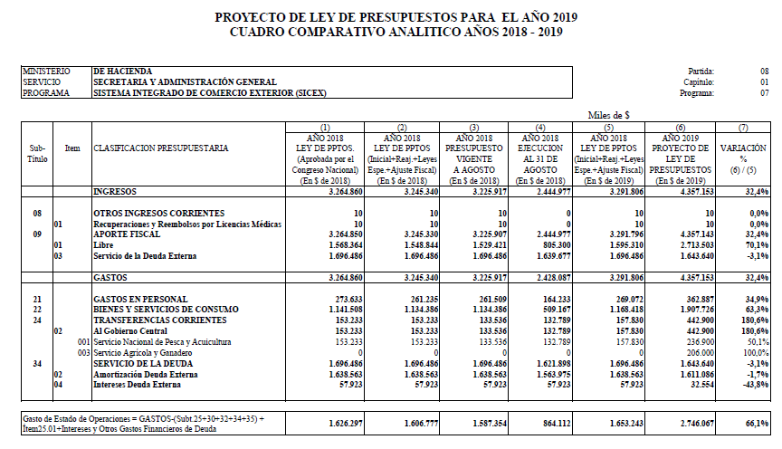

Programa 08
Programa de Modernización del Sector Público

Considera ingresos y gastos por $6.070.110 miles.

El monto de recursos asignados a este Programa por la Ley de Presupuestos vigente alcanza a $ 9.204.586 miles, lo que implica una variación de un -34,1%.

Se deja constancia que el desarrollo de los Subtítulos que componen la proposición presupuestaria del presente Programa se detalla mediante el siguiente recuadro.

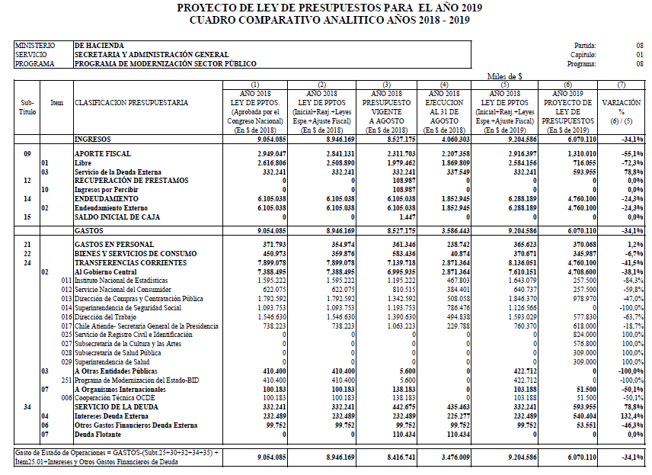

Programa 09
Programa Exportación de Servicios

Considera ingresos y gastos por $ 4.680.020 miles.

El monto de recursos asignados a este Programa por la Ley de Presupuestos vigente alcanza a $ 4.814.658 miles, lo que implica una variación de un -2,8%.

Se hace presente que el cuadro comparativo analítico referente a la proposición presupuestaria de este Programa es el siguiente.

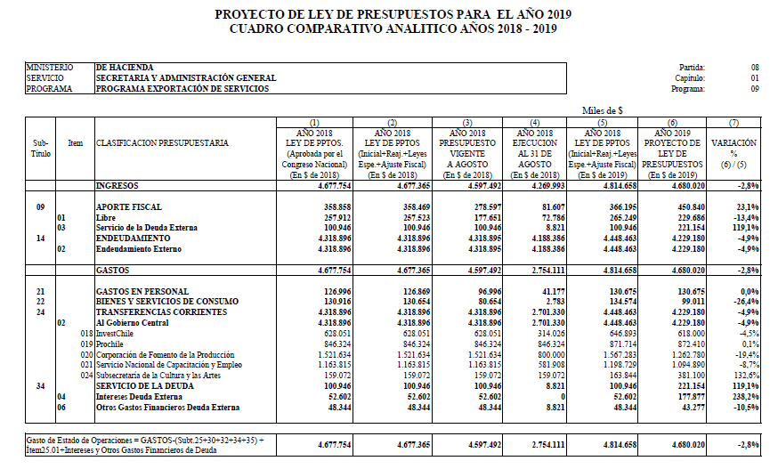

En discusión este Capítulo y los Programas contemplados en el mismo, el Subsecretario de Hacienda (S), señor Francisco Matte, indicó que el proyecto de presupuestos para el año 2019 contempla una reducción menor respecto de la iniciativa vigente en el año en curso, la que se explica en la forma exhibida en el cuadro que a continuación se presenta.

De ese modo, subrayó que la proposición presupuestaria en examen contempla a los cuatro Programas, además del de la Secretaría y Administración General, que el Capítulo considera, a saber, la Unidad Administradora de los Tribunales Tributarios y Aduaneros, el Sistema Integrado de Comercio Exterior (SICEX), el Programa de Modernización del Sector Público y el Programa de Exportación de Servicios.

Luego, se refirió a los principales énfasis presupuestarios de los programas antes reseñados, en los siguientes términos:

1.- SICEX: se pretende incentivar la inversión del país a través del fortalecimiento de las funcionalidades de los módulos de exportaciones e importaciones del Sistema Integrado de Comercio Exterior-SICEX, para lo cual se requiere la integración de este último con los puertos del país y con ventanillas únicas de comercio exterior de otras naciones (principalmente con Uruguay, Argentina, Brasil y los Estados que conforman la Alianza del Pacífico).

2.- Modernización del Estado: se propone implementar iniciativas que generen eficiencia en los trámites que deba realizar la ciudadanía, y que, por ende, tengan un impacto en la población. Así, se apoyará el desarrollo asociado a la futura ley de transformación digital del Estado, fortaleciendo los proyectos en curso. De igual modo, se realizará una quinta medición de satisfacción usuaria del Estado de Chile durante el año 2019. Por último, se desarrollará e implementará la Oficina Judicial Virtual de los Tribunales Tributarios y Aduaneros.

3.- Exportación de Servicios: se fomentará una economía libre, competitiva y abierta a través de la generación de capacidades empresariales, con el objetivo adicional de atraer inversión. De esa forma, se apoyará a empresas para el desarrollo de habilidades exportadoras a través de CORFO y ProChile. Finalmente, se promoverá el despliegue y capacitación del talento humano para el sector de servicios globales.

Luego de la presentación antes descrita, los Honorables señores Senadores y Diputados efectuaron las siguientes preguntas y observaciones.

El Honorable Diputado señor Ramírez, consultó las razones del aumento en un 31,6% del Subtítulo 22, en consideración al contexto de reducción presupuestaria que experimenta la Secretaría y Administración General de la Cartera de Estado en análisis.

En seguida, preguntó las razones de la disminución, en un 14,4%, del Subtítulo 24.

El Subsecretario de Hacienda (S), señor Francisco Matte, respondió que el incremento del Subtítulo 22 se debe, fundamentalmente, a dos razones.

La primera, prosiguió, dice relación con costos asociados al mantenimiento del Edificio del Ministerio de Hacienda, el cual es compartido con otros órganos públicos, como el Servicio de Impuestos Internos, y, asimismo, a gastos relacionados con la continuidad operativa de dicho inmueble, en términos de mantención del mismo, en lo que dice relación con ascensores, climatizadores, detectores de humo, reforzamiento de las verticales sanitarias, entre otros. Dicho mantenimiento operacional, además, considera el aumento de las contribuciones en un 8%, el pago de estudios de mayor valor sobre clasificación de riesgos y la cancelación de licencias informáticas. Todos estos ítems, precisó, alcanzan la suma de $456.000.000.- (cuatrocientos cincuenta y seis millones de pesos)

La segunda razón, agregó, se relaciona a mayores costos vinculados al Programa SICEX, en cuanto al mejoramiento y renovación de licencias de la plataforma digital de este último, lo que implica una cantidad de $739.000.000.- (setecientos treinta y nueve millones de pesos).

A su turno, contestando ahora la segunda interrogante formulada, indicó que la reducción del Subtítulo 24 se explica por la finalización de muchos de los programas contemplados en el Proyecto de Modernización del Estado, restando respecto de ellos sólo los últimos pagos en el año 2019. Esto conlleva, añadió, a que en el año en curso el valor de aquéllos ascienda a $8.136.000.000.- (ocho mil ciento treinta y seis millones de pesos), mientras que para el próximo año dicha cantidad disminuya a $2.741.000.000.- (dos mil setecientos cuarenta y un millones de pesos), lo que genera una diferencia negativa de aproximadamente $5.300.000.000.- (cinco mil trescientos millones de pesos) entre ambas anualidades.

Finalmente, y no obstante lo señalado anteriormente, expresó que durante el próximo año se comenzarán a ejecutar programas de modernización en el Servicio de Registro Civil e Identificación, en la Subsecretaría de Cultura (relativo a la digitalización del Archivo Nacional), en la Subsecretaría de Salud Pública y en la Superintendencia de Salud, los que implican un importe de alrededor de $3.300.000.000.- (tres mil trescientos millones de pesos).

El Presidente de la Subcomisión, Honorable Senador señor Coloma, consultó acerca de la evaluación de los proyectos contemplados actualmente en el Programa de Modernización del Estado.

El Director del Programa de Modernización del Estado, señor José Inostroza, indicó que la evaluación de los proyectos institucionales que ya se encuentran en su etapa de finalización es positiva.

En esa línea, resaltó que, por ejemplo, en el caso de la Superintendencia de Seguridad Social, se ha llevado a cabo un proceso de transformación digital de un 100%, lo que es sumamente importante, subrayó, para un organismo que atiende más de 65.000 casos anualmente. En efecto, agregó, dicha entidad es uno de los casos más avanzados de modernización en el Sector Público, ya que incluso se está empleando inteligencia artificial para adelantar la demanda que será requerida a tal Servicio.

A su vez, precisó que, además, se han llevado experimentaciones avanzadas en varios de los programas, lo que ha sido reflejado en buenos resultados de acuerdo a un estudio encargado por el BID a la Pontificia Universidad Católica sobre el particular.

El Presidente de la Subcomisión, Honorable Senador señor Coloma, consultó acerca de las razones que asisten a la elección de los cuatro nuevos organismos que resultarán beneficiados por el programa en examen, a saber, el Servicio de Registro Civil e Identificación, la Subsecretaría de Cultura, la Subsecretaría de Salud Pública y la Superintendencia de Salud.

El Director del Programa de Modernización del Estado, señor José Inostroza, señaló que dicha decisión se basa en que tales entidades públicas requieren de una modernización en sus operaciones para atender a necesidades transversales del Estado, no siendo tal determinación una de carácter meramente sectorial.

En efecto, expresó que, por ejemplo, en el caso del Archivo Nacional, este último tiene, por mandato legal, la obligación de conservar y mantener toda la documentación del Estado, la que al día de hoy sólo alcanza un 6% del total, y que básicamente se trata de antecedentes en formato papel. Lo anterior, prosiguió, producto de que no puede recibir demasiada información digital, en tanto no contar con la capacidad necesaria para procesar adecuadamente a esta última.

Así, y frente al probable escenario de que en los próximos cinco o seis años el Estado, en su totalidad, experimente una transformación digital, se hace imperioso que el Archivo Nacional cuente con los medios para llevar a cabo sus funciones bajo ese tipo de plataforma.

El Presidente de la Subcomisión, Honorable Senador señor Coloma, preguntó si los proyectos contenidos en el Programa en examen son ejecutados directamente por las entidades, lo que a él le parece razonable, o a través del Ministerio de Hacienda.

El Director del Programa de Modernización del Estado, señor José Inostroza, explicó que, efectivamente, tales proyectos son aplicados por los órganos públicos correspondientes, pero cuentan con el apoyo técnico y estratégico del Ministerio de Hacienda, en tanto se trata de la implementación de procesos de interoperación, digitalización, identidad digital y gestión documental, que requieren de una ayuda especializada.

El Subsecretario de Hacienda (S), señor Francisco Matte, en la misma línea, expresó que tales proyectos son financiados con fondos del BID, y que, progresivamente la Cartera de Estado que representa, en la ejecución de los mismos, ha tomado un rol más bien de entidad consultora, siendo los propios organismos los que llevan a cabo las iniciativas de modernización.

Sometido a votación el Capítulo 01 y los Programas 01, 06, 07, 08 y 09 contemplados en el mismo, fueron aprobados sin enmiendas por la unanimidad de los miembros presentes de la Subcomisión, Honorable Senador señor Coloma (Presidente), y Honorables Diputados señores Ramírez y Schilling.

CAPITULO 02

Programa 01
Dirección de Presupuestos

Considera ingresos y gastos por $ 15.192.115 miles.

El monto de recursos asignados a este Programa registra una variación de sus ingresos de $ 15.130.095 a $ 15.192.115 miles, observándose una variación de un 0,4% respecto del año anterior.

Asimismo, se hace presente que el segundo Programa contemplado por este Capítulo contiene las siguientes cantidades.

Programa 02
Sistema de Gestión Financiera del Estado

Considera ingresos y gastos por $ 5.137.270 miles.

El monto de recursos asignados a este Programa por la Ley de Presupuestos vigente alcanza a $5.316.797 miles, lo que implica una variación de un -3,4%.

En discusión este Capítulo y los dos Programas que lo componen, el Subdirector de Presupuestos, señor Mauricio Villena, observó que la propuesta presupuestaria para el año 2019 contempla una disminución menor respecto de la ley vigente en el presente año, la que se explica en la forma exhibida en el cuadro que a continuación se presenta.

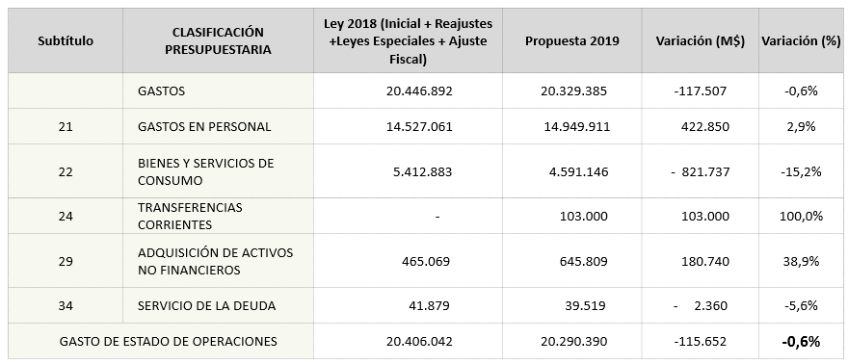

En relación a este punto, explicó que en el recuadro en examen se contienen las propuestas de los dos Programas de la Dirección de Presupuestos, a saber, DIPRES propiamente tal (Programa 01), y el Sistema de Información y Gestión Financiera del Estado (SIGFE) (Programa 02).

Posteriormente, resaltó que, independientemente de la reducción de un 0,6%, se trata de un presupuesto de continuidad.

En seguida, precisó que el aumento de un 2,9% en el Subtítulo 21 se debe a readecuaciones de funcionarios dentro del propio órgano, por creaciones de nuevos departamentos, en concreto, el Departamento de Proyección de Ingresos y la Unidad Jurídica, así como de reconfiguraciones de personal dentro del Departamento de Estudios.

A su vez, resaltó que en el Subtítulo 22, en donde se concentran aproximadamente el 75% de los gastos del Servicio, se observa una reducción de un 15,2%, en tanto, en el marco de austeridad fiscal, se decidió no renovar una licencia de software (perteneciente a la empresa Oracle), lo que significó un ahorro de $1.231.000.000.- (mil doscientos treinta y un millones de pesos), en tanto se propició mantener la operatividad actual con los equipos informáticos con los que ya se cuenta, fomentando la conectividad y relación de los mismos con los distintos Ministerios, especialmente respecto de la plataforma SIGFE.

Luego, en relación al Subtítulo 29, indicó que los $103.000.000.- (ciento tres mil millones de pesos) propuestos pretenden generar un fondo concursable que permita expandir la oferta de evaluadores de programas públicos, a fin de que no se repitan los mismos expertos en la ejecución de tales funciones.

A continuación, efectuó un resumen de lo previamente indicado, en los siguientes términos.

Capítulo 01 – Programa 01 Dirección de Presupuestos

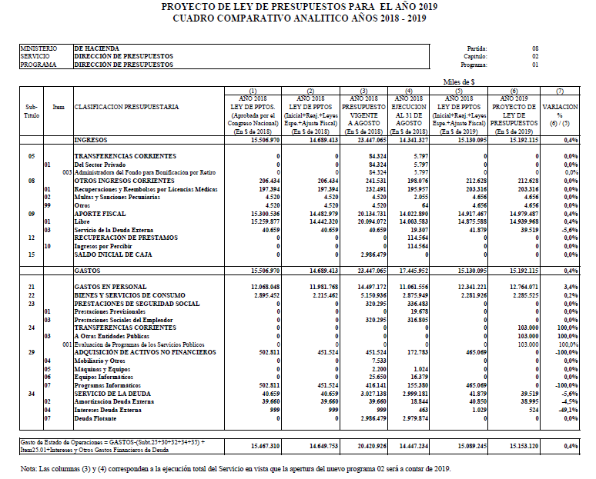

- Se proponen $15.153.120.000.- (quince mil ciento cincuenta y tres millones ciento veinte mil pesos), con un aumento de un 0,4% ($64.000.000.-) respecto de la Ley de Presupuestos 2018 ajustada.

- Se considera, esencialmente, la operación normal del Servicio, incluyendo la renovación de soporte de infraestructura informática.

- Se contemplan $103.000.000.- (ciento tres millones de pesos) en el Subtítulo 24 para la creación de un fondo concursable para llevar a cabo evaluaciones de programas públicos.

- La disminución del Subtítulo 29 se explica porque han terminado las fases de desarrollo del sistema SIAP 2.0 y se espera que pase a producción hacia finales de este año 2018.

Capítulo 02 – Programa 02 SIGFE

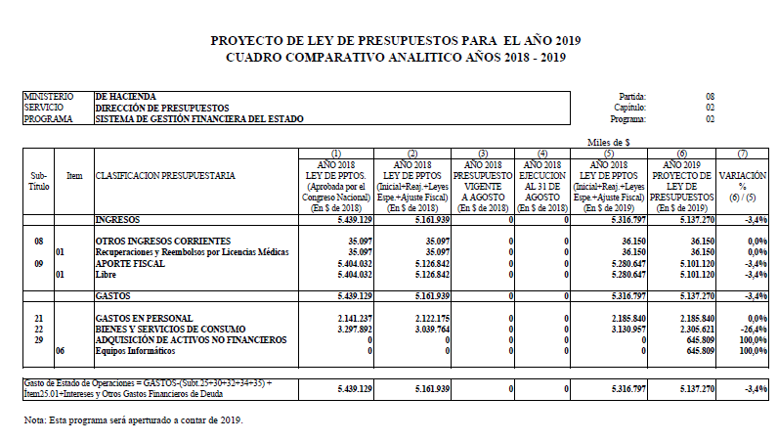

- Se proponen $5.137.270.000.- (cinco mil ciento treinta y siete millones doscientos setenta mil pesos), con una reducción de un 3,4% ($180.000.000.-) respecto de la Ley de Presupuestos 2018 ajustada.

- Se considera, fundamentalmente, la operación normal del Servicio, incluyendo la implementación de un proyecto de integración entre SIGFE y la Dirección de Compras y Contratación Pública, asociado a la gestión de facturas electrónicas en la nube.

- El menor gasto se asocia a licencias informáticas.

Luego de la presentación antes descrita, los Honorables señores Senadores y Diputados efectuaron las siguientes preguntas y observaciones.

El Presidente de la Subcomisión, Honorable Senador señor Coloma, consultó acerca de las evaluaciones de los proyectos realizadas por la Dirección de Presupuestos.

El Subdirector de Presupuestos, señor Mauricio Villena, expresó que las referidas evaluaciones se remiten periódicamente al Congreso Nacional para su seguimiento.

La Unidad Técnica de Apoyo Presupuestario, indicó que, al 15 de agosto del año en curso, toda la documentación al respecto se encuentra oportunamente remitida.

El Subdirector de Presupuestos, señor Mauricio Villena, indicó que el Servicio se encuentra gestionando medidas para potenciar distintas modalidades de evaluación de iniciativas, sea a través de licitaciones o de forma directa, con la finalidad de ampliar la gama de instituciones participantes de tales procesos, en tanto se ha observado una cierta reiteración de los nombres que han realizado dichos procedimientos.

El Presidente de la Subcomisión, Honorable Senador señor Coloma, preguntó acerca del contenido del proyecto en conjunto entre SIGFE y la plataforma de la Dirección de Compras y Contratación Pública.

El Subdirector de Presupuestos, señor Mauricio Villena, respondió que tal proyecto pretende establecer una mejor y más sincronizada interacción entre ambos sistemas, permitiendo, por ejemplo, facilitar el seguimiento de las facturas que se suscriban, incorporando la información de estas últimas bajo una modalidad cloud.

El Coordinador de Servicios del Ministerio de Hacienda, señor Julio Dittborn, subrayó que con dicho ensamblaje digital se podría controlar, entre otras cosas, el tiempo que el Estado demora en pagar una factura desde su emisión, velando así por el cumplimiento de lo preceptuado en la Ley de Pronto Pago.

El Honorable Diputado señor Schilling, consultó acerca de la existencia de ciertas restricciones, en las bases de los fondos concursables que se pretenden desplegar, para las instituciones que lleven a cabo las evaluaciones en comento, a fin de que las mismas no estén revestidas de un cierto sesgo ideológico que les reste objetividad al momento de examinar el proyecto público de que se trate.

El Subdirector de Presupuestos, señor Mauricio Villena, señaló que las consideraciones generales de los fondos concursables en cuestión se encuentran contempladas en la Glosa N° 06 del Capítulo en examen.

Se hace presente que la Glosa en referencia presenta el siguiente tenor:

“06. Se podrán adjudicar Evaluaciones hasta $309.000 miles, a través de concursos, y de acuerdo a las instrucciones y procedimientos que al efecto imparta la Dirección de Presupuestos. Con cargo a estos recursos podrán ejecutarse todo tipo de gastos, incluidos gastos en personal cuando la ejecución así lo demande. La entidad receptora de recursos tendrá la obligación de rendir cuenta del uso de éstos, en las formas y plazos establecidos por la Dirección de Presupuestos, reintegrando los excedentes que resultaren. Estos recursos concursables podrán ser asignados a personas naturales y jurídicas, públicas y/o privadas.”.

El Honorable Diputado señor Ramírez, concordó con lo sostenido por el Honorable Diputado señor Schilling, manifestando que, en su opinión, las evaluaciones en cuestión no pueden ser realizadas por entidades que presentan ciertas tendencias políticas, en tanto ello distorsiona la finalidad de tales análisis, generándose abusos en esos casos.

El Subdirector de Presupuestos, señor Mauricio Villena, indicó que si bien la Glosa N° 06 está redactada en términos amplios, no se ha observado, por parte del organismo que representa, que los evaluadores presenten ciertos sesgos que mermen la eficacia y neutralidad en sus trabajos. Por el contrario, reiteró que una falencia que advierten es que las personas que llevan a cabo tales actividades tienden a repetirse, lo que parece razonable superar. De ahí, agregó, que se pretendan desarrollar los fondos concursables previamente mencionados.

Por otra parte, y retomando nuevamente la configuración de la propuesta presupuestaria, indicó que el crecimiento de un 38,9% del Subtítulo 29 se debe a la renovación de los servidores del sistema SIGFE, ya que algunos de los servidores han caído en la obsolescencia, impidiendo que los cierres mensuales y anuales se realicen de forma eficiente. Por tal razón, añadió, es que se traspasará información, mediante el nuevo hardware a adquirir, a una nube en donde la misma sea procesada con mayor seguridad y velocidad.

Finalmente, en lo referente al Subtítulo 34, explicó que las cantidades consideradas para estos efectos reflejan, básicamente, la cantidad de deuda flotante del Servicio (obligaciones devengadas pero no pagadas), así como el pago de la última cuota de $40.000.000.- (cuarenta millones de pesos) al BID, con ocasión del Programa de Edificación Pública.

El Presidente de la Subcomisión, Honorable Senador señor Coloma, preguntó cuál es el destino de los servidores que se dan de baja.

El Jefe de la División de Gestión Interna de la Dirección de Presupuestos, señor Óscar Domínguez, explicó que dichos equipos son enviados a Chilenter, organismo que luego distribuye estos equipos a escuelas y otros establecimientos.

Posteriormente, el Presidente de la Subcomisión, Honorable Senador señor Coloma, solicitó el acuerdo de los demás miembros de esta instancia para remitir un oficio a la Dirección de Presupuestos en donde se requiera información sobre dos puntos, a saber:

- Evaluación que la Dirección de Presupuestos tiene respecto del Programa de Modernización del Estado, en relación a los reales avances logrados en cada una de las instituciones públicas beneficiadas por tal proyecto.

- Datos relativos a la lista de personas que han desarrollado las labores de evaluación de los distintos Programas ejecutados por entidades estatales, a fin de examinar si el número de sujetos a cargo de dichas funciones es más bien acotado o amplio.

La Subcomisión acordó tal petición por la unanimidad de sus miembros presentes, Honorable Senador señor Coloma (Presidente), y Honorables Diputados señores Ramírez y Schilling.

Dicha comunicación se materializó a través del envío, al referido organismo público, del Oficio Nº 26 (C.M.P. - 2018), el que se remitió con fecha 17 de octubre del corriente.

Se hace presente que la información relativa a las personas que han sido adjudicadas como evaluadores de distintos programas públicos, fue remitida por la Dirección de Presupuestos por medio del Oficio Ord. N° 2120, de fecha 23 de octubre del año en curso, el que se encuentra a disposición de los Honorables señores Senadores y Diputados en la Unidad Técnica de Apoyo Presupuestario.

Luego, el Presidente de la Subcomisión, Honorable Senador señor Coloma, sometió a votación el Capítulo en examen.

Sometido a votación el Capítulo 02 y los Programas 01 y 02 contemplados en el mismo, fueron aprobados sin enmiendas por la unanimidad de los miembros presentes de la Subcomisión, Honorable Senador señor Coloma (Presidente), y Honorables Diputados señores Ramírez y Schilling.

CAPITULO 03

Programa 01
Servicio de Impuestos Internos

Considera ingresos y gastos por $189.900.684 miles.

El monto de recursos asignados a esta repartición por la Ley de Presupuestos en vigor alcanza a $ 188.023.092 miles, lo que implica una variación de un 1,0%.

En discusión este Capítulo, el Director del Servicio de Impuestos Internos, señor Fernando Barraza, indicó que el proyecto de presupuestos para el año 2019 contempla un incremento menor, que podría catalogarse como de continuidad, respecto de la iniciativa vigente en el año en curso, la que se explica en la forma exhibida en el cuadro que a continuación se presenta.

De ese modo, explicó que la propuesta contempla los recursos necesarios para seguir desarrollando los ejes estratégicos del organismo que encabeza, los que pasó a describir del siguiente modo.

- Transversalización del modelo de gestión del cumplimiento tributario: incorporación de forma gradual de las distintas áreas de negocio en la operación de este esquema, el que se hace cargo de que las acciones de tratamiento sean eficaces de acuerdo al principio de proporcionalidad, acorde con los riesgos de los contribuyentes.

A este respecto, indicó que se pretende reforzar el control de la aplicación del impuesto a la renta y avanzar en la fiscalización de los demás tributos que procedan.

- Implementación del modelo de atención y asistencia al contribuyente: se dirige a gestionar la experiencia del contribuyente en su interacción con el Servicio, con el fin de facilitar el cumplimiento de sus obligaciones tributarias. Esto se materializa mediante el modelo de atención y asistencia al contribuyente, que busca proporcionar y gestionar una ayuda adecuada para que el sujeto tributariamente obligado cumpla con agrado sus cargas impositivas, para lo cual se debe mejorar la calidad del nivel de asesoría presencial.

- Consolidación del modelo de gestión por procesos: permite que las acciones asociadas a la implementación de los ejes estratégicos, mencionados anteriormente, se representen a través de procesos de manera estructurada, sistematizada y eficiente, a fin de homologar los criterios que aplica el organismo en sus 71 unidades a lo largo del país. Es decir, prosiguió, se trata de lograr que el Servicio aplique estándares similares a hipótesis que presenten las mismas características.

- Ética institucional y mejores prácticas: proporciona una forma de modelar y alinear comportamientos, promoviendo las mejores prácticas respecto del trabajo que se realiza. Por ejemplo, en temas laborales, de relación con los contribuyentes, conflictos de interés y una cultura ética basada en los valores institucionales. Ayuda a entender las razones por las cuales se ejecutan las distintas acciones por parte del SII, entregando criterios para ello.

Posteriormente, concluyó su presentación resaltando que el incremento presupuestario más relevante del Capítulo viene dado por el Subtítulo 22, en el que se advierte un incremento por $1.433.316.000.- (mil cuatrocientos treinta y tres millones trescientos dieciséis mil pesos), lo que obedece a la regularización presupuestaria aplicada al Servicio para la operatividad normal de sus funciones.

Luego de la presentación antes descrita, los Honorables señores Senadores y Diputados efectuaron las siguientes preguntas y observaciones.

El Presidente de la Subcomisión, Honorable Senador señor Coloma, consultó al señor Barraza acerca de la respuesta a la solicitud efectuada al Servicio en la sesión de esta instancia de fecha 10 de septiembre del presente año, con ocasión de la revisión de la ejecución presupuestaria del organismo en examen, oportunidad en la cual se requirió información referente a la capacidad de cobro judicial de las deudas tributarias vencidas, al exigir su pago junto con las multas e intereses procedentes. Lo anterior, en contraste con la viabilidad de cobro de tales saldos sin que se apliquen dichas multas o intereses.

El Director del Servicio de Impuestos Internos, señor Fernando Barraza, expresó que la información en cuestión sería remitida oportunamente.

Se hace presente que dicha comunicación se materializó a través del envío, al referido organismo público, del Oficio N° 27 (C.M.P. - 2018), el que se remitió con fecha 17 de octubre del corriente.

Se consigna que la información en cuestión fue remitida por el Servicio por medio del Oficio Ord. N° 2307, de fecha 5 de noviembre del año en curso, el que se encuentra a disposición de los Honorables señores Senadores y Diputados en la Unidad Técnica de Apoyo Presupuestario.

Posteriormente, el Presidente de la Subcomisión, Honorable Senador señor Coloma, consultó las razones que asisten a la renovación del equipo informático previsto por el Servicio.

El Director del Servicio de Impuestos Internos, señor Fernando Barraza, respondió afirmando que dicho proceso se debe a una política de cambio permanente de los equipos por parte del organismo que encabeza, a fin de evitar la obsolescencia de los equipos y fortalecer los estándares de seguridad de los sistemas. En esa línea, observó que se seguirá un proceso híbrido en el tratamiento de los datos, en donde parte de los mismos serán remitidos a un sistema cloud, precisamente para otorgar mejor protección a los mismos.

El Honorable Diputado señor Schilling, consultó acerca del pago de una cuota a la OCDE contemplada en la propuesta presupuestaria del Servicio en la Asignación 003 del Subtítulo 24.

El Director del Servicio de Impuestos Internos, señor Fernando Barraza, respondió señalando que dicho pago se efectúa por una vez a la entidad internacional mencionada, a fin de ingresar en el sistema de cambio multilateral de información entre los distintos países miembros de la organización.

Por último, el Presidente de la Subcomisión, Honorable Senador señor Coloma, sometió el Capítulo en análisis a votación.

Sometido a votación el Capítulo 03, Programa 01, fue aprobado sin enmiendas por la unanimidad de los miembros presentes de la Subcomisión, Honorable Senador señor Coloma (Presidente), y Honorables Diputados señores Ramírez y Schilling.

CAPITULO 04

Programa 01
Servicio Nacional de Aduanas

Considera ingresos y gastos por $ 70.376.283 miles.

El monto de recursos asignados por la Ley de Presupuestos durante el presente año alcanza a $69.032.095 miles, lo que implica una variación de un 1,9%.

En discusión este Capítulo, el Director Subrogante del Servicio Nacional de Aduanas, señor Pablo Ibáñez, durante su presentación señaló los aspectos más relevantes de la propuesta de presupuesto para el año 2019 de este Servicio, destacando, además, los énfasis que aquélla representa. Lo anterior, mediante un recuadro y observaciones que a continuación se indican:

Propuesta de Presupuesto 2019

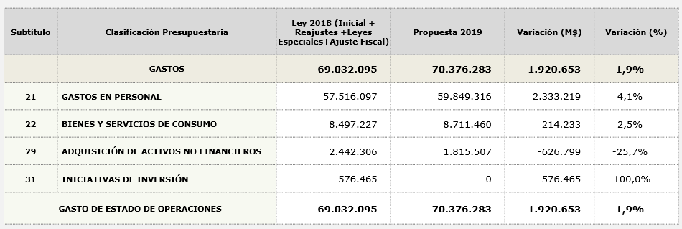

Respecto del Subtítulo 21, gastos en personal, crece en un 4,1%, lo que es relevante ya que les permitirá contratar 27 funcionarios que se destinarán al Nuevo Complejo de Los Libertadores.

Continuó señalando que el Complejo Los Libertadores incrementará su superficie de 5.800 metros aproximadamente a casi 30 mil metros, cambiando el modelo operacional, en cuanto al número de atenciones, lo que generará una carga a los Servicios contralores de fronteras, necesitándose una mayor dotación.

Destacó que en este incremento se proveen los recursos de los funcionarios, como remuneraciones, el viático de faena, el de fronteras y el de horas turno.

En el Subtítulo 22, bienes y servicios de consumo, existe un presupuesto de continuidad que se está incrementando en un 2,5%.

En el Subtítulo 29, adquisición de activos no financieros, se observa una baja de un -25,7%, debido a que este Servicio durante los últimos años adquirió tecnología no invasiva que era de alto costo, tales como camiones scanner para los puestos fronterizos, aeropuertos y otras zonas donde se controla la salida de tratamiento especial aduanero, como El Loa y Quillagua, los que fueron provistos con recursos propios, situación distinta a la de otros lugares donde hay una concesión o lugares en que el MOP instala scanner.

Añadió que este es un presupuesto de continuidad en esa línea. Ya no se están realizando esas grandes adquisiciones de años anteriores. Informó que un camión scanner que tiene la capacidad de aplicar rayos x a un contenedor completo vale alrededor de tres millones de dólares. Este tipo de maquinaria entrega un muy buen uso sin intervenir la carga. Tienen camiones y también scanner fijos como el del CEAL (Centro de Extensión Logístico). También, en otros años se habían adquirido fibroscopios para ver si debajo de los vehículos habían drogas u otro tipo de ocultamiento de mercancías como los cigarrillos.

El Presidente de la Subcomisión, Honorable Senador señor Coloma, consultó por el contrabando de cigarrillos y su volumen.

El señor Subdirector subrogante, manifestó no tener las cifras en este momento, pero recordó que en Iquique, la semana pasada, se presentó un caso de receptación aduanera, que consiste en sorprender a una persona con mercadería extranjera no pudiendo justificar su legítima importación. Explicó que es una especie de contrabando constitutivo de delito. En este caso, la valoración de la mercancía era de 88 millones de pesos, pero la evasión era de 94 millones de pesos debido a los impuestos especiales, por el IVA y por los aranceles.

Por último, precisó que el Subtítulo 31, iniciativas de inversión, no tiene contemplado recursos.

El Presidente de la Subcomisión, Honorable Senador señor Coloma, solicitó al Servicio enviar información referente al volumen anual de cigarrillos introducidos a Chile como contrabando, registrados en esa calidad por el Servicio Nacional de Aduanas.

Se hace presente que dicha comunicación se materializó a través del envío, al referido organismo público, del Oficio N° 30 (C.M.P. - 2018), el que se remitió con fecha 17 de octubre del corriente.

Se deja constancia que la información solicitada fue remitida por el Servicio a través del Oficio N° 15.148, de fecha 31 de octubre del año en curso, encontrándose, en la Unidad Técnica de Apoyo Presupuestario, a disposición de los Honorables señores Senadores y Diputados en caso de requerirlo.

Finalmente, el Director Subrogante del Servicio Nacional de Aduanas, señor Pablo Ibáñez, resumió los énfasis presupuestarios en las siguientes líneas de acción:

Facilitación del comercio internacional.

- Mejoras en procesos de e-commerce (postal y Courier).

- Desarrollo de un sistema de gestión operacional en fronteras (rediseñar el proceso de atención flujo de vehículos, buses y camiones).

- Mejoras en trazabilidad de las operaciones aduaneras (marítimas, aeroportuarias, zona franca).

- Digitalización de las operaciones aduaneras- Agenda Digital (paperless custom).

- Simplificación y automatización de procedimientos del despacho aduanero (exportación de servicios, certificados digital considerando SICEX como plataforma transaccional).

- Modelo integral de servicios de atención de usuarios (modernización e integración de los diferentes puntos y canales a través de los cuales el Servicio atiende requerimientos de sus usuarios, al alero de una estrategia transversal de atención y asistencia) (ventanilla única).

Control Tráfico Ilícito

- Diseño de programas de fiscalización basados en gestión de riesgos.

- Fortalecimiento del sistema de selectividad.

- Robustecer y consolidar infraestructura para el crecimiento sostenido de binomios caninos e infraestructura para el aforo de mercancías.

- Trabajo coordinado con otras instituciones públicas.

Control de la evasión

- Auditorías integrales a los operadores que garanticen el control tributario y aduanero.

- Programas que mejoren el nivel de cumplimiento de los operadores.

Finalizada la presentación, el Presidente de la Subcomisión, Honorable Senador señor Coloma, consultó si estaba considerado en este presupuesto algún proyecto de ley o si tendría su financiamiento en forma separada en el momento de su presentación.

Se respondió que no está incluido en esta propuesta presupuestaria.

El Honorable Diputado señor Schilling, consultó si el fortalecimiento del Paso Los Libertadores está coordinado con el Servicio Agrícola y Ganadero y con la Policía de Investigaciones.

El señor Director Subrogante, respondió afirmativamente, agregando que no podrían trabajar en forma independiente y que todos tienen que estar en las mismas condiciones para poder controlar de lo contrario el modelo no funcionaría. Siempre se ha trabajado coordinadamente con otros Servicios.

El Honorable Diputado señor Schilling consultó sobre la velocidad con que el Servicio se mantiene en el ritmo de crecimiento que tiene el e-commerce postal y el courier.

La respuesta fue que el Servicio se encuentra un poco desfasado, pero se están haciendo los esfuerzos para trabajar el punto en el mediano y corto plazo. Por ahora, Aduanas puede abordar, con mayor dotación, esos desafíos, pero no pueden apostar a una dotación infinita. Desean contar con mayor información anticipadamente para tener mayor selectividad en las operaciones.

El Presidente de la Subcomisión, Honorable Senador señor Coloma, indicó que es una parte de la modernización tributaria abordar este tema generando impuestos que tengan un correlato en la capacidad de Aduanas.

Sometido a votación el Capítulo 04, Programa 01, fue aprobado sin enmiendas por la unanimidad de los miembros presentes de la Subcomisión, Honorable Senador señor Coloma (Presidente) y Honorables Diputados señores Ramírez y Schilling.

CAPITULO 05

Programa 01
Servicio de Tesorerías

Considera ingresos y gastos por $ 58.017.396 miles.

El monto de recursos asignados por la Ley de Presupuestos durante el presente año alcanza a $ 54.279.789 miles, lo que importa una variación de un 6,9%.

En discusión este Capítulo, la Tesorera General de la República, señora Ximena Hernández, indicó que el proyecto de presupuestos para el año 2019 contempla un incremento respecto de la iniciativa vigente en el año en curso, lo que se explica en conformidad al siguiente recuadro.

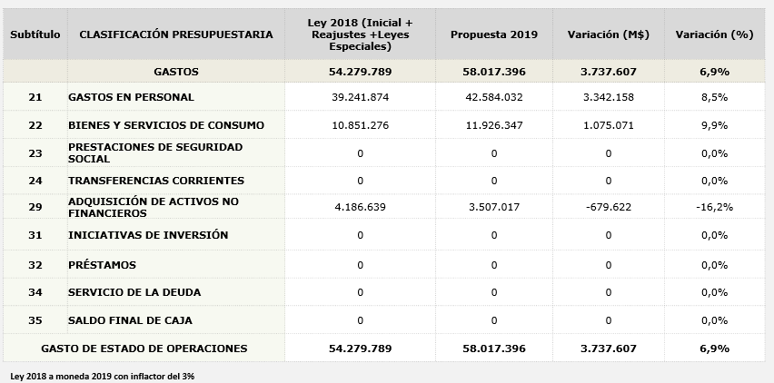

A este respecto, explicó que la proposición en comento se puede catalogar como de continuidad para la normal operatividad del Servicio, sin perjuicio de que los énfasis presupuestarios del órgano que encabeza vienen dados por el reforzamiento en materia de protección digital de información.

En efecto, señaló que Tesorerías ha comenzado un proceso híbrido de gestión de riesgos, a fin de superar la obsolescencia de algunos de sus equipos, a través de la renovación de hardware básico, y de la migración de información a sistemas cloud.

Lo anterior, prosiguió, otorga mayor flexibilidad ante demandas estacionales, en donde se generan los puntos más altos de requerimientos a la plataforma digital del organismo, a saber, en el mes de mayo, producto de la operación renta, y en los cuatro meses de vencimiento de contribuciones.

Tal proceso, agregó, además se justifica a la luz del incremento de un 6% anual del total de operaciones registradas por el Servicio, lo que genera que Tesorerías maneje doce millones de roles únicos tributarios, tanto de personas naturales como jurídicas, así como recaudaciones por cuarenta y nueve mil billones de pesos, y egresos por la suma de cuarenta y siete mil billones de pesos.

Por último, sintetizó los énfasis presupuestarios previamente descritos, mediante el enunciado de los siguientes ejes de acción.

I. Incrementar el uso eficiente de los recursos a través de una mirada de innovación

- Eficiencia en el uso de tecnologías de la información, incorporando datos a la nube para soportar incrementos de demanda, sin perjuicio de la renovación de hardware.

- Rediseñar procesos orientados a las necesidades de los usuarios, con una mirada innovadora, eficiente y segura.

- Automatización de los procedimientos del Servicio.

- Potenciar el uso de canales virtuales.

II. Generación de valor en la gestión de los riesgos

- En materia de ciberseguridad y seguridad de la información.

- Levantamiento de los procesos con una mirada de eficiencia y seguridad.

- Fiscalización de egresos.

- Fortalecimiento de las unidades de control de riesgo: auditoria, contraloría y cumplimiento regulatorio.

III. Accesibilidad y modernización interna y externa

- Uso de medios digitales en apoyo al Servicio.

- Mejoramiento e innovación de canales de atención a los usuarios.

- Potenciamiento de accesos virtuales y de autoatención web.

- Digitalización de certificados y principales servicios de la Tesorería General de la República (en base a frecuencia).

- Educación digital al contribuyente.

- Automatización y simplificación de procedimientos.

- Foco en un lenguaje común interno y hacia los contribuyentes, con un rol más facilitador y educador.

IV. Cambio cultural

- Enfrentar la modernización de la institución con un modelo participativo e inclusivo (productividad, innovación, calidad de servicio y gestión del riesgo).

- Escritorio de trabajo en la nube que resguarde continuidad operacional y su seguridad.

- Generar cultura de riesgo por parte de los funcionarios del Servicio.

Luego de la presentación antes descrita, los Honorables señores Senadores y Diputados efectuaron las siguientes preguntas y observaciones.

El Presidente de la Subcomisión, Honorable Senador señor Coloma, preguntó la razón del incremento de un 6,9% anual de las operaciones registradas por Tesorerías, en atención a que la economía crece a un ritmo menor al aludido porcentaje.

La Tesorera General de la República, señora Ximena Hernández, respondió aseverando que dicho aumento es lo que históricamente se ha observado, lo que se ha visto sostenido, en el último tiempo, por las operaciones electrónicas y digitales, las que al día de hoy constituyen, aproximadamente, el 99% del total de transacciones. Por consiguiente, añadió, el incremento en cuestión se ha conservado más allá del índice de crecimiento económico.

El Presidente de la Subcomisión, Honorable Senador señor Coloma, consultó por las medidas que tomará el Servicio en materia de ciberseguridad.

El Jefe de la División de Tecnologías de la Información del Servicios de Tesorerías, señor Cristián Céspedes, respondió afirmando que el organismo que representa constituye un blanco eventual de ataques informáticos, en virtud de la cantidad de datos que maneja y la importancia de los mismos. Sin perjuicio de lo anterior, resaltó que, a la fecha, el Servicio ha realizado sus funciones en espacios digitales relativamente poco visibles.

No obstante ello, añadió, parte de la estrategia de Tesorerías es la expansión de sus plataformas tecnológicas, en un contexto de ampliación de procesos de digitalización, por lo que ello conlleva una mayor exposición de sus sistemas, para lo cual se pretende adoptar, a partir del año 2019, de una estrategia híbrida que brinde mayor protección informática y perimetral, de ahí que se contemplen inversiones en infraestructura, asociados a nuevos firewalls y socks externos.

El Presidente de la Subcomisión, Honorable Senador señor Coloma, consultó de qué modo se reflejan en el presupuesto las medidas de ciberseguridad previamente descritas.

La Tesorera General de la República, señora Ximena Hernández, respondiendo a la pregunta formulada, explicó que con los montos contemplados en el Subtítulo 22 se desplegarán programas de housing, además de servidores y aplicaciones que permitirán la migración de información a la nube.

Además, añadió, el sock de seguridad perimetral, al igual que la nueva plataforma web, se pretenden implementar con los fondos correspondientes al Subtítulo 29.

Por tanto, resaltó, el particular se encuentra abordado de manera diseminada en los Subtítulos previamente enunciados, considerados en el Capítulo en examen.

El Presidente de la Subcomisión, Honorable Senador señor Coloma, observó que, sin perjuicio de lo indicado por quien le antecedió en el uso de la palabra, se deben hacer esfuerzos macro al respecto por parte de la Subsecretaría de Hacienda.

Ello, prosiguió, en tanto, a partir de la propuesta de presupuestos en examen, se advierte mayor preocupación en Gastos en Personal (Subtítulo 21), que en materia de medidas para enfrentar la problemática en comento. Lo anterior, en tanto para el primer ítem se observa una variación positiva, en contraste con la iniciativa presupuestaria en vigor, de alrededor de $3.000.000.000.- (tres mil millones de pesos), mientras que dicho incremento es sólo de aproximadamente $1.000.000.000.- (mil millones de pesos) en el caso del Subtítulo 22.

El Honorable Diputado señor Ramírez, preguntó si el Servicio ha padecido ataques informáticos.

La Tesorera General de la República, señora Ximena Hernández, respondió que no han lamentado siniestros de esa naturaleza; al menos, no han tenido conocimiento de ello.

De igual forma, agregó, lo fundamental es generar un plan de gestión de riesgos de esas características, lo que se refleja, en su opinión, en la propuesta de presupuestos del organismo que dirige, en tanto ello permitirá un alza de los parámetros de seguridad del mismo.

El Honorable Diputado señor Ibáñez, preguntó acerca de la empresa que arrendará al Servicio la plataforma digital que este último empleará.

El Jefe de la División de Tecnologías de la Información del Servicios de Tesorerías, señor Cristián Céspedes, respondió afirmando que para abordar dicho proceso informático se utilizará una estrategia multicloud, para lo cual se han desarrollado proyectos con Amazon, Achim y Google, a fin de no estar vinculado exclusivamente a una compañía, impidiendo la flexibilidad necesaria que Tesorerías debe contar para poder desarrollar sus funciones.

Por último, el Presidente de la Subcomisión, Honorable Senador señor Coloma, sometió el Capítulo en análisis a votación.

Sometido a votación el Capítulo 05, Programa 01, fue aprobado sin enmiendas por la unanimidad de los miembros presentes de la Subcomisión, Honorable Senador señor Coloma (Presidente), y Honorables Diputados señores Ramírez y Schilling.

CAPITULO 07

Programa 01

Dirección de Compras y Contratación Pública

Considera ingresos y gastos por $ 9.319.191 miles.

El presupuesto para el presente año alcanza un total de $ 10.087.195 miles registrando una disminución de un -7,6%.

En discusión este Capítulo, la Directora de Compras y Contratación Pública, señora Trinidad Inostroza, expresó que el proyecto de presupuestos para el año 2019 contempla una disminución respecto de la iniciativa vigente en el año en curso, lo que explicó de acuerdo al esquema que a continuación se exhibe.

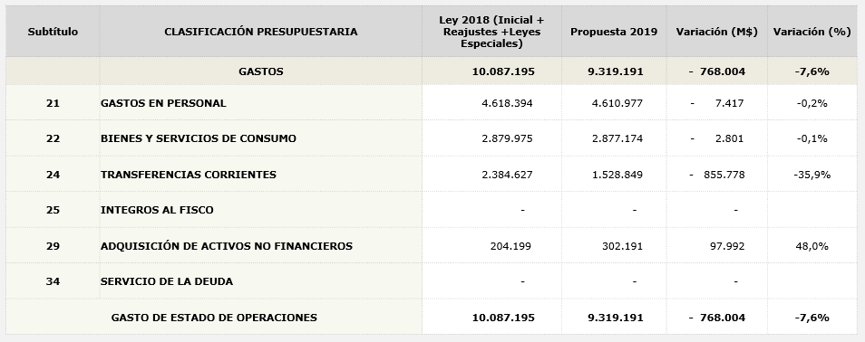

A este respecto, explicó que la reducción presupuestaria del Servicio responde, fundamentalmente, a la menor asignación de recursos producto de la conclusión del Programa de Modernización del Estado. Sin perjuicio de ello, resaltó, las cantidades propuestas para la Dirección aseguran la continuidad operativa del organismo.

Posteriormente, en lo referente a los énfasis del presupuesto para el órgano que dirige, señaló que los mismos apuntan a dos objetivos claros, la transformación digital del Sistema de Compras Públicas y la evolución tecnológica de Mercado Público.

Respecto del primer desafío, agregó, se pretenden generar procesos de compras completamente electrónicos, simples y ágiles, manteniendo como pilar estratégico la total transparencia, probidad y acceso en este ámbito. De ese modo, precisó, se tratará de evitar la duplicidad de los procedimientos, procurando que los mismos no se lleven a cabo manualmente sino digitalmente, con el objetivo de incrementar la eficiencia del trabajo de los funcionarios en este punto.

En la misma línea, destacó que 582 organismos públicos ya se han incorporado a esta lógica, incorporando en sus transacciones firma electrónica avanzada, lo que permite simplificar y hacer más claras, tanto para las instituciones como para los proveedores, las operaciones en la plataforma.

A su vez, observó que los temas relevantes de la transformación digital están compuestos por las líneas de interoperabilidad de SIGFE (dependiente de DIPRES) y Mercado Público, así como la nueva experiencia que se propone brindar en las compras a través de convenios marcos, todo lo cual contribuye a la eficiencia y mejor gestión de las compras de las entidades públicas.

En efecto, explicó que la coordinación digital entre el órgano que encabeza y la Dirección de Presupuestos es clave para que las distintas reparticiones comprometan oportunamente sus recursos al momento de adquirir bienes y servicios que requieren para el cumplimiento de sus funciones. Lo anterior, añadió, también facilitaría el entregar claridad y más transparencia a los más de ciento veinte mil proveedores que operan en este contexto.

Posteriormente, en lo relativo al segundo desafío, indicó que, para dar cumplimiento a ello, se pretende renovar el sitio web de Mercado Público y el Data Center principal de dicha plataforma, con el objetivo de garantizar la continuidad operativa del sistema. Dicho proceso, añadió, presenta una oportunidad para mejorar los servicios de la aludida plataforma, tales como las auditorías al proveedor de la misma, la seguridad de la información que fluye en este espacio, la modernización de la tecnología que la soporta y que permite implementar progresivamente escenarios híbridos (con traslado de datos a la nube).

A su turno, señaló que, en el mismo sentido, se propone renovar el motor de la base de datos transaccional y documental, considerando la migración de los actuales servicios desde la arquitectura on premise (es decir, aplicaciones locales internas) a la de un software como servicio.

Asimismo, señaló que a este proceso de renovación se han sumado ya veintiocho organismos públicos.

Luego de la presentación antes descrita, los Honorables señores Senadores y Diputados efectuaron las siguientes preguntas y observaciones.

El Presidente de la Subcomisión, Honorable Senador señor Coloma, consultó si la reducción presupuestaria del Capítulo, basada fundamentalmente en la disminución de recursos por haberse concluido el Programa de Modernización del Estado, se refleja en la reducción del Subtítulo 24.

La Directora de Compras y Contratación Pública, señora Trinidad Inostroza, respondió afirmativamente, señalando que el financiamiento de dicho proyecto se efectuaba a través de una transferencia desde la Subsecretaría de Hacienda, de ahí que el referido Subtítulo registre una variación negativa de un -35,9%.

El Presidente de la Subcomisión, Honorable Senador señor Coloma, preguntó qué medidas se pueden adoptar para homogeneizar las compras de determinados bienes y servicios, con el objetivo de evitar variaciones significativas en los precios del mismo producto al momento de su adquisición por diferentes instituciones.

La Directora de Compras y Contratación Pública, señora Trinidad Inostroza, señaló que el órgano que encabeza ha efectuado múltiples capacitaciones a funcionarios públicos para abordar el particular, con el objetivo de instalar parámetros y estándares objetivos al momento de realizar transacciones.

En tal sentido, añadió, se han impulsado compras colaborativas entre diversas entidades, lo que ha resultado en un ahorro importante al momento de la compra de un determinado ítem. Por ejemplo, prosiguió, este año se realizó una operación de esta naturaleza, para la adquisición de carne, entre el Ejército, Gendarmería y el Hospital Clínico de la Universidad de Chile, lo que generó que la transacción costase US$1.000.0000.- (un millón de dólares estadounidenses) más barato que si las tres reparticiones hubiesen ejecutado, separadamente, la misma compra.

Asimismo, resaltó que la Dirección, en conjunto con la Contraloría General de la República, han efectuado estudios sobre el sector, lo que ha desembocado en la confección de un formato de bases administrativas electrónicas, con cláusulas tipo, para la uniformidad en la compra de distintos bienes, lo que ha sido acogido positivamente por distintos órganos públicos, habiéndose sumado a ese proceso 150 instituciones al mes de abril, otras 382 en el presente mes de octubre y en abril de 2019 múltiples Municipalidades se espera que también lo hagan.

Tales líneas de trabajo, prosiguió, permiten subsanar las deficiencias técnicas que muchas veces se presentan en este ámbito, especialmente respecto de aquellas compras por montos inferiores a las 100 UTM, las que constituyen el mayor porcentaje de operaciones efectuadas en el Mercado Público.

El Honorable Diputado señor Schilling, consultó acerca de la composición de las empresas proveedoras de bienes y servicios a los órganos del Estado, en relación al tamaño de las mismas.

La Directora de Compras y Contratación Pública, señora Trinidad Inostroza, respondió explicando que de acuerdo a la segmentación que efectúa el Servicio de Impuestos Internos sobre el punto, se observa que aproximadamente el 90% de las compañías son de menor tamaño, las que abarcan el 60% de las cantidades que se transan en este espacio, cifra que asciende a alrededor de $2.400.000.000.- (dos mil cuatrocientos millones de pesos).

En seguida, indicó que los esfuerzos de estandarización previamente indicados permiten que las aludidas empresas sigan siendo un actor relevante del sector.

El Honorable Diputado señor Schilling, solicitó al Presidente de la Subcomisión, someter a votación el envío de un oficio a la Dirección de Compras y Contratación Pública por el cual se requiera información acerca de la composición de las empresas proveedoras de servicios y bienes a los diversos organismos públicos, con la finalidad de advertir los tamaños y entidades de las referidas compañías.

El Presidente de la Subcomisión, Honorable Senador señor Coloma, sometió a votación la solicitud previamente descrita.

La Subcomisión acordó tal petición por la unanimidad de sus miembros presentes, Honorable Senador señor Coloma (Presidente), y Honorables Diputados señores Ramírez y Schilling.

Dicha comunicación se materializó a través del envío, a la institución pública en comento, del Oficio Nº 28 (C.M.P. - 2018), el que se remitió con fecha 17 de octubre del corriente.

Se hace presente que la información solicitada fue remitida por la Dirección a través del Oficio N° 1840, de fecha 29 de octubre del corriente, encontrándose, en la Unidad Técnica de Apoyo Presupuestario, a disposición de los Honorables señores Senadores y Diputados en caso de requerirlo.

Posteriormente, el Honorable Diputado señor Schilling, expresó que, en ejercicio de la autonomía municipal, las entidades edilicias realizan compras de bienes y mobiliario de distinto diseño y valor, para cubrir necesidades relativamente similares. En virtud de lo anterior, preguntó si existe alguna posibilidad de uniformar tales prácticas, especialmente respecto de comunas conurbadas, a fin de homogeneizar la infraestructura pública presente en las mismas

La Directora de Compras y Contratación Pública, señora Trinidad Inostroza, respondió señalando que una acción de esa naturaleza sería compleja en atención a los múltiples bienes y servicios requeridos.

Sin perjuicio de lo anterior, destacó la creación de una mesa de trabajo entre la Dirección, las Municipalidades, la Contraloría General de la República y la Fiscalía Nacional Económica, en la cual el particular fue estudiado, generándose, como resultado de ese proceso de diálogo, directivas que contienen recomendaciones para los municipios al momento de efectuar sus compras, las cuales han tenido buena acogida por parte de aquéllos.

Por último, el Presidente de la Subcomisión, Honorable Senador señor Coloma, sometió el Capítulo en análisis a votación.

Sometido a votación el Capítulo 07, Programa 01, fue aprobado sin enmiendas por la unanimidad de los miembros presentes de la Subcomisión, Honorable Senador señor Coloma (Presidente), y Honorables Diputados señores Ramírez y Schilling.

CAPITULO 11

Programa 01
Superintendencia de Bancos e Instituciones Financieras

Considera ingresos y gastos por $ 71.488.802 miles.

El presupuesto actual de esta Superintendencia es de $ 69.437.232 miles, lo que significa un aumento de un 3,0%.

En discusión este Capítulo, el Superintendente de Bancos e Instituciones Financieras, señor Mario Farren, observó que la propuesta presupuestaria para el año 2019 contempla un incremento respecto de la ley vigente en el presente año, el que se explica en la forma exhibida en el cuadro que a continuación se presenta.

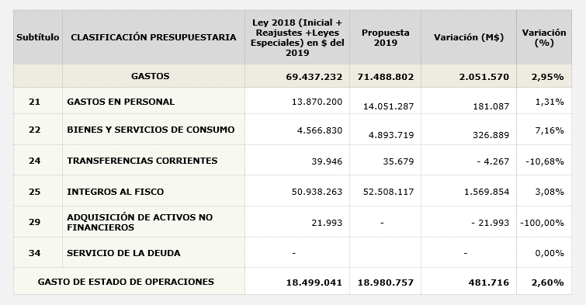

A este respecto, subrayó que el aumento presupuestario en análisis se debe, fundamentalmente, al alza del Subtítulo 25, lo que responde a la mayor proyección que se espera en las cantidades cobradas a las entidades fiscalizadas para el año 2019. En efecto, explicó que las instituciones controladas por la Superintendencia deben pagar a esta última un sexto por mil del promedio de los activos que las mismas presentan, lo que se realiza mediante el pago de cuatro cuotas en el año, sometidas a un porcentaje fijo.

En esa línea, resaltó que, una vez recaudados tales montos, ellos son luego entregados directamente al Fisco.

Posteriormente, expresó que el incremento de un 1,31% del Subtítulo 21 responde a la futura contratación de cuatro personas en el área de ciberseguridad, a cargo de la supervisión del riesgo, en este contexto, que existe en la banca.

A su vez, precisó que, por su parte, el aumento en un 7,16% del Subtítulo 22 se debe a renovación de licencias informáticas, a la modernización de algunos softwares y al cambio de uno de los servidores principales del Servicio.

En el mismo sentido, detalló que los recursos propuestos en los Subtítulos 21 y 22 se destinarán principalmente a la creación de un nuevo Departamento de Riesgo Tecnológico y Ciberseguridad que entregue las estrategias para minimizar el riesgo operacional y de procesos, como son la gestión de la continuidad del negocio, la seguridad de la información, la prevención de fraudes y la externalización de servicios, en todo el universo de instituciones fiscalizadas.

Por otro lado, agregó, estas cantidades se aplicarán para ampliar y actualizar la plataforma tecnológica de la Superintendencia. Todo lo anterior, añadió, apunta a mejorar el nivel de seguridad tecnológico del organismo ante amenazas cibernéticas, igualando o mejorando los estándares que exige a sus supervisados.

Luego de la presentación antes descrita, los Honorables señores Senadores y Diputados efectuaron las siguientes preguntas y observaciones.

El Presidente de la Subcomisión, Honorable Senador señor Coloma, preguntó si el sistema de recaudación de la Superintendencia es común en realidades comparadas.

El Superintendente de Bancos e Instituciones Financieras, señor Mario Farren, respondió afirmativamente, aseverando que en otros ordenamientos incluso un porcentaje fijo de la recaudación pasa a ser administrado directamente por el órgano fiscalizador, a fin de que este último tenga independencia tanto de sus regulados, como de las influencias políticas que pudiese recibir desde el nivel estatal.

Sin perjuicio de lo anterior, reiteró que en el caso nacional lo recibido por la Superintendencia se entrega luego directamente al Fisco.

El Presidente de la Subcomisión, Honorable Senador señor Coloma, consultó acerca de la estrategia concreta en materia de ciberseguridad que empleará el Servicio para reforzar sus estándares.

El Superintendente de Bancos e Instituciones Financieras, señor Mario Farren, respondió señalando que se utilizará una estrategia híbrida, lo que implica la migración de vastas cantidades de datos a un sistema cloud, siendo procesada la información en este ambiente digital. Es decir, se desplegarán las mismas acciones que las que el organismo que encabeza exige a las entidades supervisadas.

El Honorable Diputado señor Schilling, preguntó si las inversiones digitales en comento contemplan brindar algún tipo de seguridad informática a los clientes de las instituciones bancarias y financieras.

El Superintendente de Bancos e Instituciones Financieras, señor Mario Farren, señaló que el Servicio maneja información sobre las acreencias y deudas que las personas registran en las entidades fiscalizadas, por lo que se trata de información especialmente sensible, de ahí que las inversiones en cuestiones de este contexto pretenden, asimismo, brindar protección a tales datos personales que la Superintendencia procesa.

El Presidente de la Subcomisión, Honorable Senador señor Coloma, preguntó acerca de la posibilidad de cualquier persona de consultar acerca de su deuda bancaria en la Superintendencia.

El Superintendente de Bancos e Instituciones Financieras, señor Mario Farren, respondió que, efectivamente, se puede acceder a tal información, previa solicitud de una clave, en forma directa y personal, que permite el ingreso a los registros que la Superintendencia tiene sobre el sujeto en cuestión.

El Presidente de la Subcomisión, Honorable Senador señor Coloma, preguntó a qué lugar debe concurrir la persona para obtener la aludida clave.

El Superintendente de Bancos e Instituciones Financieras, señor Mario Farren, respondió que se debe acudir a una unidad de la Superintendencia ubicada en calle Bandera en Santiago.

El Honorable Diputado señor Ramírez, consultó porqué no es suficiente la clave única que brinda el Servicio de Registro Civil e Identificación para llevar a cabo dicho trámite.

El Presidente de la Subcomisión, Honorable Senador señor Coloma, en la misma línea, preguntó los argumentos jurídicos de ello.

El Jefe de Gabinete y Director de Asuntos Institucionales y de Comunicaciones de la Superintendencia de Bancos e Instituciones Financieras, señor Gabriel Acuña, respondió afirmando que, en tanto la información de deuda bancaria y financiera es catalogada como datos personales, el Consejo para la Transparencia ha ordenado que, previa a la entrega de tal información, se acredite la identidad del sujeto titular de la misma, sea presencialmente o remotamente a través de firma electrónica avanzada.

Así, agregó, en tanto de carecer la mayoría de las personas de la referida rúbrica digital, se establece un procedimiento presencial para la entrega de la información en comento.

El Honorable Diputado señor Ramírez, señaló que le parece que la clave única cumpliría con las exigencias requeridas por el Consejo para la Transparencia, en tanto para acceder a la misma, ella debe ser solicitada personalmente en cualquier oficina del Servicio de Registro Civil e Identificación.

El Presidente de la Subcomisión, Honorable Senador señor Coloma, concordó con lo sostenido por quien le antecedió en el uso de la palabra, indicando que, además, la entrega presencial de la clave le genera un obstáculo considerable a las personas de regiones para acceder a su información personal de deuda bancaria.

El Jefe de Gabinete y Director de Asuntos Institucionales y de Comunicaciones de la Superintendencia de Bancos e Instituciones Financieras, señor Gabriel Acuña, precisó que la información en cuestión reviste el carácter de dato sensible en conformidad al artículo 154 de la Ley General de Bancos, de allí que se haya fijado un procedimiento presencial para acceder a ella.

El Presidente de la Subcomisión, Honorable Senador señor Coloma, expresó que el Servicio de Impuestos Internos maneja información igualmente sensible de los contribuyentes, sin perjuicio de que estos últimos pueden acceder remotamente a sus datos, sin que se requiera de una actuación personal para ello.

El Jefe de Gabinete y Director de Asuntos Institucionales y de Comunicaciones de la Superintendencia de Bancos e Instituciones Financieras, señor Gabriel Acuña, señaló que, no obstante lo anteriormente señalado, el Servicio se encuentra en reuniones con el Consejo para la Transparencia para poder soslayar esta situación, además de realizar esfuerzos para acortar los tiempos de actualización de la información bancaria de las personas que se encuentre disponible.

El Presidente de la Subcomisión, Honorable Senador señor Coloma, manifestó que estudiará la presentación de una glosa para establecer que la clave única sea suficiente para acceder a la información en comento.

El Coordinador de Servicios del Ministerio de Hacienda, señor Julio Dittborn, resaltó que una glosa de esa naturaleza no consideraría gastos, por lo que podría ser perfectamente presentada por cualquier Honorable Senador o Diputado.

Se hace presente que con posterioridad el Honorable Senador señor Coloma, suscribió una indicación en donde se materializó lo anteriormente indicado, la que será presentada en la Comisión Especial Mixta de Presupuestos.

El Presidente de la Subcomisión, Honorable Senador señor Coloma, en la misma línea, sometió a votación el envío de un oficio a la Superintendencia por el cual se solicite a esta última explicar las razones que asisten a su decisión de exigir la presencia física de la persona, en las dependencias del organismo en la ciudad de Santiago, para poder acceder a su información bancaria, sin que ello pueda ser efectuado a través de la Clave Única provista por el Servicio de Registro Civil e Identificación, o por otro medio remoto o digital. Lo anterior, a fin de evaluar los argumentos jurídicos que fundamentan tal posición.

La Subcomisión acordó tal petición por la unanimidad de sus miembros presentes, Honorable Senador señor Coloma (Presidente), y Honorables Diputados señores Ramírez y Schilling.

Dicha comunicación se concretó a través del envío, a la institución pública en comento, del Oficio Nº 29 (C.M.P. - 2018), el que se remitió con fecha 17 de octubre del corriente.

Se hace presente que la información solicitada fue remitida por la Superintendencia a través del Oficio Ord. N° 7553, de fecha 29 de octubre del año en curso, encontrándose, en la Unidad Técnica de Apoyo Presupuestario, a disposición de los Honorables señores Senadores y Diputados en caso de requerirlo.

Posteriormente, el Presidente de la Subcomisión, Honorable Senador señor Coloma, consultó acerca del proceso de integración entre la Superintendencia y la Comisión para el Mercado Financiero.

El Superintendente de Bancos e Instituciones Financieras, señor Mario Farren, explicó que se ha conformado un comité operativo, entre el organismo que encabeza y la Comisión, para estudiar los pasos a seguir en el referido procedimiento de integración, en el cual, además, el Fondo Monetario Internacional ha efectuado sugerencias y recomendaciones, supervisando, de igual modo, los diferentes hitos y etapas de ello.

Sin perjuicio de lo anterior, resaltó que para el año 2019 se encuentra garantizada la continuidad de los servicios de supervisión de la banca, independientemente del avance en la aludida integración institucional.

El Presidente de la Subcomisión, Honorable Senador señor Coloma, preguntó si los sistemas de ambas instituciones tienen algún tipo de vinculación entre sí, en vistas de su futura unificación.

El Superintendente de Bancos e Instituciones Financieras, señor Mario Farren, señaló que resulta conveniente tener algún grado de independencia en el desarrollo informático de tales sistemas, ya que la Superintendencia controla a todos los bancos, más seis cooperativas y a las sociedades de apoyo al giro, mientras que la Comisión fiscaliza a más de siete mil entidades. Por consiguiente, precisó, las plataformas atienden a necesidades distintas.

En el mismo sentido, explicó que, por ejemplo, mientras que la Superintendencia cuenta con una unidad en donde se realizan estudios y análisis del impacto de las normativas que la misma emite, en la Comisión orientan sus esfuerzos en el despliegue de medidas que permitan supervigilar de forma más eficiente la información de sociedades abiertas que operan en la bolsa, o el balance de las compañías de seguros.

Así, concluyó, si bien se está desarrollando un proceso de integración, las variables previamente descritas deben ser consideradas.

Por último, el Presidente de la Subcomisión, Honorable Senador señor Coloma, sometió el Capítulo en análisis a votación.

Sometido a votación el Capítulo 11, Programa 01, fue aprobado sin enmiendas por la unanimidad de los miembros presentes de la Subcomisión, Honorable Senador señor Coloma (Presidente), y Honorables Diputados señores Ramírez y Schilling.

CAPITULO 15

Programa 01
Dirección Nacional del Servicio Civil

Considera ingresos y gastos por $ 11.882.179 miles.

Actualmente, el presupuesto aprobado para esta Dirección es de $ 11.196.612 miles, lo que significa una variación de un 6,1%.

Propuesta de Presupuesto 2019

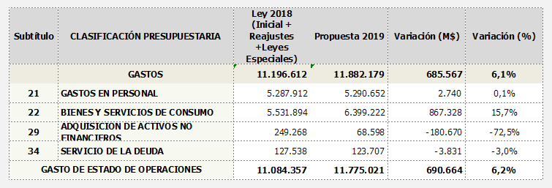

En discusión este Capítulo, el Director del Servicio Civil, señor Alejandro Weber, inició su presentación señalando que este incremento se explica por el aumento en el Subtítulo 22, bienes y servicios de consumo, en un 15,7%, que representa M$867.328, que se distribuye en la administración de los concursos del Sistema de Alta Dirección Pública, pero también en algunos proyectos emblemáticos que tienen que ver con el foco que desde este Servicio y con el Ministerio de Hacienda y Presidencia, quieren enfatizar, que revisten un rol importante en el desarrollo de personas en el Estado.

El Subtítulo 21, gastos en personal, muestra un leve incremento de un 0,1%, es decir permanece básicamente idéntico a lo que ha operado en el año 2018.

En el Subtítulo 29, adquisición de activos no financieros, se presenta una baja de un 72,5% con una variación de M$ -180.670, que se debe a licencias de tecnología. Este Servicio ha implementado desarrollos informáticos importantes para la tecnología y les corresponde mantener esos sistemas.

En seguida, el señor Weber, sintetizó los énfasis presupuestarios para el año 2019, en los siguientes términos:

Concursabilidad Sistema Alta Dirección Pública y Educación: concursabilidad segundo año de Gobierno nueva administración, proyección de 476 concursos: 69 de Nivel I y de 407 de Nivel Jerárquico II. Implementación de programas de inducción y acompañamiento para Altos Directivos Públicos.

Evaluación de Impacto al Sistema de Alta Dirección Pública: se realizará la primera evaluación de resultados del Sistema de Alta Dirección Pública a 15 años de su creación.

Concursabilidad en Educación Pública: Leyes 20.501 y 21.040: proyección de 688 concursos de Directores de Establecimientos Educacionales Municipales y Jefes DAEM y 59 Directores de los nuevos Servicios Locales de Educación.

Red de Mujeres Líderes: crear la primera red de mujeres líderes en el Estado, cuyo propósito será aumentar la participación de mujeres en funciones directivas en el Estado, apoyada por programas de mentorías, charlas, seminarios y talleres.

Academia de Formación Pública: Aula Servicio Civil: iniciativa que consolida la demanda agregada de los servicios públicos en materias transversales, no propias de cada giro de negocio: Estatuto Administrativo, liderazgo, transformación digital, gestión de proyectos, entre otros, impartiendo su oferta a través de cursos on-line y presencial. Esta academia actuará como una unidad de “servicios compartidos”, reduciendo los costos directos de los programas y mejorando su impacto. La operación será a través de licitaciones abiertas y competitivas.

Transformación Organizacional: creación de un equipo de transformación organizacional en alianza con el Laboratorio de Gobierno: “ágil” para colaborar en proyectos acotados a solucionar problemas concretos de prioridades públicas que ayuden a mejorar la eficiencia de los servicios públicos.

Atracción de Talento Joven: compromiso presidencial de duplicar la cantidad de practicantes en el Estado para el período 2018-2022 (2.500 practicantes). Considera la ampliación territorial del programa Prácticas Chile a municipios y segmentos de Centros de Formación Técnica, actividades de acompañamiento y acciones de promoción que permita incrementar las postulaciones.

Innovación Pública: Concurso Funcional: ejecución del concurso funcional, iniciativa que reconoce prácticas innovadoras de equipos de funcionarios públicos de la administración central del Estado, el que amplía su convocatoria, por primera vez, a las municipalidades de todo el país

Sometido a votación el Capítulo 15, Programa 01, fue aprobado sin enmiendas por la unanimidad de los miembros presentes de la Subcomisión, Honorable Senador señor Coloma (Presidente) y Honorables Diputados señores Ramírez y Schilling.

CAPITULO 16

Programa 01
Unidad de Análisis Financiero

Considera ingresos y gastos por $ 3.726.084 miles.

Actualmente el presupuesto aprobado para esta Unidad es de $ 3.467.057 miles, lo que significa una variación de un 7,5%.

En discusión este Capítulo, el Director de la Unidad de Análisis Financiero, señor Javier Cruz, indicó que el proyecto de presupuestos para el año 2019 contempla un aumento respecto de la iniciativa vigente en el año en curso, lo que se entiende de acuerdo al siguiente esquema.

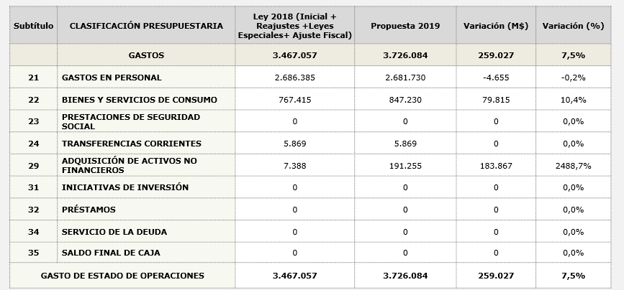

De esa forma, explicó que el mayor incremento observado es el que se presenta en el Subtítulo 29, el que responde a un proyecto de mejora de las plataformas tecnológicas de análisis del área de inteligencia financiera.

En tal sentido, añadió, se pretenden desplegar medidas internas de desarrollo y ejecución de softwares y otros programas para ir mejorando la capacidad analítica del organismo, así como sus herramientas de ordenación de bases de datos, en donde existen distintos desfases entre sí que dificultan las labores del Servicio.

Así, prosiguió, se propone establecer un marco que permita implementar nuevos softwares y mecanismos que posibiliten examinar y cruzar los datos de manera más eficiente y rápida, con el objetivo de mejorar el provecho que se puede extraer de la información.

En la misma línea, precisó que se intenta adquirir dispositivos que permitan hacer más eficiente el procesamiento del flujo de información de reportes de operaciones sospechosas, los cuales, progresivamente, han ido aumentado en número. En efecto, señaló que en el año 2017 se recibieron 2.900 de tales reportes, ascendiendo dicha cifra, en el año en curso, a más de 4.000. Dichos documentos, añadió, requieren ser analizados con mayor velocidad, a fin de otorgar una respuesta oportuna y eficaz al Ministerio Público y al Sistema de Inteligencia del Estado, subrayando que los informes catalogados como de inteligencia han alcanzado la cifra de, aproximadamente, un centenar de ellos, los que implican un esfuerzo significativo del Servicio, a fin de que los mismos sean precisos y pertinentes.

Por último, detalló la adquisición de los programas en comento del siguiente modo.

- SAS Visual Analytics: esta herramienta permite una mayor autonomía en la generación del proceso de análisis y detección de indicios de lavado de activos o financiamiento del terrorismo, tanto a nivel unitario como masivo, todo en un ambiente seguro y con segmentación de perfiles.
- Analyst’s Notebook: fortalece el examen de redes, explotando directamente las bases de datos a las que tiene acceso la UAF.

- SQL Server Enterprise con Software Assurance: gestiona las bases de datos de altas prestaciones.

- Transparent Data Encryption: permite anular la posibilidad de robo de información, a través del acceso directo a los archivos de SQL Server.

- Servidores Virtuales: se emplearán para el desarrollo informático y pruebas en contextos digitales, los cuales permiten segregar completamente estos ambientes.

- Centralización de reportes y ambiente operativo- estratégico con Power BI.

- Data Quality Services: corrige u homologa nombres, direcciones y números de identificación, lo que constituye información básica para la búsqueda y consolidación de datos e implementación de procesos de calidad para detectar el origen de la información.

Luego de la presentación antes descrita, los Honorables señores Senadores y Diputados efectuaron las siguientes preguntas y observaciones.

El Presidente de la Subcomisión, Honorable Senador señor Coloma, consultó acerca de la coordinación de la UAF con los demás órganos públicos que presentan funciones de similares características que aquélla, especialmente en materia de ciberseguridad.

El Director de la Unidad de Análisis Financiero, señor Javier Cruz, manifestó que la confidencialidad de los datos es esencial para el normal desenvolvimiento de las labores encomendadas al organismo que encabeza, por lo que desde hace años se cuenta con una política de seguridad de la información que se encuentra bien asentada y desarrollada, en la cual se emplean parámetros clásicos de protección (por ejemplo, se realizan separaciones de funciones, o se priva de conexión a Internet a ciertas unidades, como el área de inteligencia), así como otros protocolos afianzados en este ámbito, los que se han compartido con las demás instituciones relacionadas como una metodología de buenas prácticas, particularmente en los Servicios dependientes del Ministerio de Hacienda.

Asimismo, explicó que, en todos los programas antes descritos, especialmente en el SAS Visual Analytics y en el Data Quality Services, vienen incluidos sistemas de firewall y cruce de datos libres de exposición de terceros.

Por consiguiente, agregó, dentro de ese esquema de datos se realizan definiciones a partir de su nivel de criticidad (desde los que requieren mayor reserva, hasta los que necesitan menores resguardos).

A su vez, observó que, a diferencia de la Comisión para el Mercado Financiero u otros organismos del sector, la UAF recibe los reportes de operaciones desde el sector privado y público, informes en los cuales no hay más que una mera sospecha que se efectúa por el deber legal que asiste a las entidades obligadas.

En consecuencia, añadió, se trata de información muy sensible, en la cual no existe ningún componente que permita determinar con certeza, desde el momento en que se recibe el reporte, si se trata o no de un caso que amerita realizar acciones de inteligencia.

De ese modo, si se filtrase incluso un reporte que luego se descarte, eso sería ya, de por sí, lo suficientemente gravoso para el sujeto envuelto en el mismo.

Por tales razones, reiteró que se pretende adquirir los softwares antes mencionados para generar en el Servicio una mayor celeridad en el tratamiento de los datos, con mejores estándares de seguridad, a la vez de incrementar el rendimiento de la información que se maneja.

Sin perjuicio de lo anterior, subrayó que, si bien los datos siempre fluyen con más rapidez que el procesamiento y examen que de los mismos pueda hacerse, el aumento de los parámetros informáticos permite que dicho fenómeno al menos se morigere.

Lamentablemente, expresó que hoy no existe en la UAF la capacidad de software y hardware necesario para realizar los antedichos procesos a las velocidades que el sector exige, de ahí que se pretendan efectuar las adquisiciones antes referidas. En efecto, recordó que la última gran inversión en estas materias se realizó el año 2012.

Todos los argumentos previamente indicados, agregó, justifican el aumento del Subtitulo 24, lo que servirá para mantener una operatividad funcional del Servicio para los próximos tres años.

Por último, expresó que el incremento del Subtítulo 22 obedece a una compensación de un déficit que la UAF arrastraba año a año por concepto del contrato de arriendo de la plataforma informática empleada por el organismo, lo que se viene a superar producto de dicho aumento, refinanciando a la entidad pública.

El Honorable Diputado señor Schilling, por su parte, preguntó acerca de la evolución en el número de reportes de operaciones sospechosas.

El Director de la Unidad de Análisis Financiero, señor Javier Cruz, respondió que se pasó, desde el año 2011, de 1.796 casos, a, según una aproximación más bien conservadora, 4.930 para este año, esperando que al 2022 tales cifras asciendan a más de 8.000.

Lo anterior, explicó, en tanto el Servicio recibe más de 450 reportes de operaciones sospechosas al mes, para lo cual se cuenta con 12 analistas, de ahí que se torne indispensable contar con tecnología de punta para detectar indicios relevantes, evitando rezagos en el procesamiento de la información.

El Honorable Diputado señor Schilling, consultó por el número de profesionales a cargo del control y examen de la documentación en comento.

El Director de la Unidad de Análisis Financiero, señor Javier Cruz, indicó que se cuenta con doce analistas de operaciones, a los que se suman cuatro analistas de inteligencia estratégica, siendo estos últimos responsables del examen de información macro, a fin de poder generar bases de datos que permitan a los primeros funcionarios acceder a tal información de manera más ordenada y rápida.

Asimismo, añadió, la UAF dispone en el área de fiscalización a diez personas, más los servidores públicos de la unidad jurídica. Ello, precisó, en tanto el Servicio debe controlar a más de siete mil sujetos obligados, a los cuales se les cursa un promedio de doscientas cincuenta sanciones anuales, por inobservancia en la implementación de la normativa dictada por la Unidad.

El Honorable Diputado señor Schilling, preguntó acerca del tipo de sanciones que aplica la UAF.

El Director de la Unidad de Análisis Financiero, señor Javier Cruz, señaló que las mismas son normalmente de naturaleza pecuniaria, las cuales son fijadas, por mandato legal, en atención a la capacidad económica de la institución.

En esa línea, destacó que las infracciones de mayor entidad son las referentes al no envío de reportes de operaciones sospechosas, cuyas multas ascienden a las 5.000 UF.

Por último, expresó que las contravenciones por no aplicar la regulación emitida por la UAF revisten una sanción que alcanza, como tope, las 800 UF, la cual, para determinados actores de algunos mercados, puede ser de bajo impacto en consideración a las cantidades de dinero que manejan.

Finalmente, el Presidente de la Subcomisión, Honorable Senador señor Coloma, sometió el Capítulo en análisis a votación.

Sometido a votación el Capítulo 16, Programa 01, fue aprobado sin enmiendas por la unanimidad de los miembros presentes de la Subcomisión, Honorable Senador señor Coloma (Presidente), y Honorables Diputados señores Ramírez y Schilling.

CAPITULO 17

Programa 01
Superintendencia de Casinos de Juego

Considera ingresos y gastos por $ 4.013.681 miles.

Actualmente, el presupuesto aprobado para esta Superintendencia es de $ 4.146.008 miles, lo que significa una variación de un -3,2%.

En discusión este Capítulo, la Superintendenta de Casinos de Juego, señora Vivien Villagrán Acuña, inicio su exposición señalando que este presupuesto es de continuidad.

En seguida, se refirió a la propuesta de presupuesto para el año 2019, ilustrándola con el siguiente cuadro:

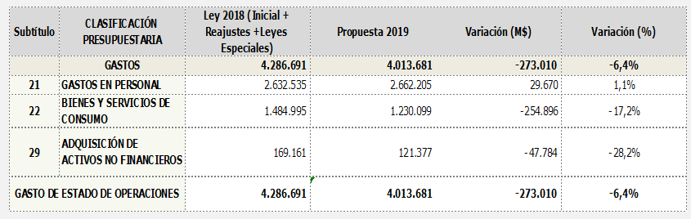

En el Subtítulo 21, gastos en personal, se observa un pequeño incremento, que les permite acercarse a poder cumplir, eventualmente, con la dotación máxima autorizada que aún no se ha logrado completar del todo, pero que les otorgará una cierta holgura en este sentido.

Respecto del Subtítulo 22, bienes y servicios de consumo, que representan un 48% de los gastos permanentes de la institución, asociados a arriendos y otros, tiene un ajuste que está en la lógica de las políticas de austeridad que se han venido desarrollando.

En cuanto al Subtítulo 29 , adquisición de activos no financieros, tiene una pequeña contracción, o disminución que corresponde a haber cumplido ya con el desarrollo de una serie de sistemas informáticos que se venían llevando a cabo en el marco de un proceso de modernización y que, por lo tanto, la caída de este Subtítulo está dentro de lo esperado.

Énfasis de Presupuesto 2019

Estudios profesionales críticos

La señora Superintendenta de Casinos de Juego, señora Vivien Villagrán, destacó como los aspectos más relevantes del presupuesto, en donde tienen concentradas sus acciones, que requieren la externalización de servicios especializados, siendo necesario, en consecuencia, la contratación a honorarios de expertos, para realizar estudios que contribuyan al adecuado diseño e implementación de los proyectos estratégicos de la SCJ, así como realizar una adecuada gestión del conocimiento técnico.

A continuación, adjuntó el detalle de los proyectos más relevantes a implementarse durante el 2019, definidos en el Plan Estratégico Institucional:

- Diseño e implementación del proceso de otorgamiento y/o renovación de permisos de operación de casinos de juego: diseño del modelo y metodología para el proceso de otorgamiento o renovación de permisos de operación que debe iniciarse el año 2020.

Informó que esta área tiene que ver con la preparación de la licitación de los permisos de operación de los casinos de la ley Nº 19.995, cuyos primeros permisos empiezan a caducar el año 2023. Dicha normativa prevé que las bases de licitación se puedan publicar el año 2020 para lo cual hay que preparar el modelo de bases de licitación durante el año 2019. Lo anterior, es un foco importante del trabajo, porque se trata de la renovación de todos los casinos que ya fueron otorgados. Son cerca de 14 casinos que empiezan a caer desde el año 2023 en adelante de manera sucesiva. Se trata de la vuelta y renovación de la industria.

- Rediseño del macroproceso de fiscalización: revisión y rediseño del mismo.

Al respecto, señaló que en el marco de la Ley de Casinos la Superintendencia genera un tipo de fiscalización que es, básicamente, de cumplimiento normativo, por lo que no cuenta con la posibilidad de supervisar en base a riesgo, pero dado que se trata de una industria madura, el Servicio se ve en la necesidad de avanzar y estirar el aludido modelo de control. Por ende, este rediseño busca, entre otras cosas, poder hacer un análisis de la data de la cual disponen desde hace 10 años de funcionamiento de la industria, que permita focalizar el modelo de fiscalización en aquellas áreas de mayor riesgo. Hoy tienen un esquema basado en cobertura y equidad en la fiscalización. Cree que tienen que avanzar hacia una lógica donde se pueda hacer presente el conocimiento que ya tienen de la industria e ir renovando algunos programas de fiscalización.

- Promoción del juego responsable e identificación de primeros síntomas de ludopatía en clientes de casinos de juego: generar compromiso y colaboración con los actores de la industria, más allá de sus obligaciones legales y normativas, posicionando el juego como una actividad recreacional con externalidades negativas acotadas. Elaborar y publicar la nueva circular de autoexclusión.

Destacó que la Ley de Casinos les entrega pocas facultades en esta materia. Tienen una circular actualmente en consulta. Quieren desarrollar un rol proactivo para poder informar mejor a la comunidad en estas materias.

- Certificación de procesos ISO: incorporación del sistema de gestión de la calidad en los procesos institucionales y su posterior certificación en base a un estándar reconocido internacionalmente (ISO 9001.2015), para obtener productos y servicios estandarizados que cumplan con la normativa vigente.

- Evaluación del impacto de la regulación de la industria de casinos de juego: a 10 años de operación de la industria de casinos de juego, resulta relevante hacer una evaluación del impacto que ha tenido y de las externalidades positivas y negativas generadas en los territorios de emplazamiento, desarrollando un modelo que permita evaluar a las distintas sociedades operadoras y que sirva de insumo para el proceso de renovación/otorgamiento de permisos de operación.

- Gestión del cambio: lograr el compromiso de los funcionarios de la SCJ en la implementación de la estrategia institucional y habilitarlos para que puedan desarrollarla con éxito, incorporando la estrategia de desarrollo de personas asociadas al nuevo modelo de gestión del desempeño y modelo de estructura salarial, que se están desarrollado durante el 2018, en base al levantamiento de los perfiles de cargo, estudio de cargas laborales, estudio de bandas salariales y gestión por competencias, que permitirá realizar una detección de brechas que facilitará la elaboración de un plan de mejoramiento idóneo para el logro de los objetivos institucionales.

Terminada la presentación anterior los Honorables miembros de la Subcomisión formularon las siguientes consultas:

El Presidente de la Subcomisión, Honorable Senador señor Coloma consultó respecto de los procesos licitatorios, y si están trabajando con los recursos actuales.

La señora Villagrán le respondió informando que al día de hoy existen dos consultorías importantes. Una, que es un informe en derecho y otra, que es un estudio de incentivo socioeconómico para ese proceso, que son los dos elementos para poder empezar a trabajar con el modelo de bases de licitación.

Tienen, adicionalmente, en paralelo, el desafío de relicitar dos de los casinos municipales que quedaron desiertos: el de Puerto Natales y el de Arica. También tienen en carpeta el ir acompañando el proceso de lo que va a ser el traspaso de los Casinos Municipales a los Casinos licitados de acuerdo con la ley 19.995, proceso que este año concluyó.

El Honorable Diputado señor Schilling manifestó que no se opone a que existan casinos municipales, pero cree que la solución que se dio a este tema es mala porque, a título ejemplar, señaló que en Viña del Mar se otorgó la concesión por 45 años más, existiendo la prohibición de que se instale un casino a menos de 70 km. de distancia, lo que implica que Valparaíso nunca tendrá casino y que su ciudad vecina va a ser privilegiada para siempre. Estima que si el Parlamento vela por el interés general de la Nación y de la sociedad chilena debería promoverse una enmienda de esta ley ya sea modificando la distancia o acortando el plazo de otorgamiento de la concesión municipal.

Agregó que, además, en la Ley de Presupuestos, se está promoviendo la evaluación del impacto que han tenido los Casinos en los territorios de emplazamiento.

Sometido a votación el Capítulo 17, Programa 01, fue aprobado sin enmiendas por la unanimidad de los miembros presentes de la Subcomisión, Honorables Senadores señor Coloma (Presidente) y señor García Ruminot, y Honorables Diputados señores Ramírez y Schilling.

CAPITULO 30

Programa 01
Consejo de Defensa del Estado

Considera ingresos y gastos por $21.506.304 miles.

El presupuesto aprobado para este Consejo para el año en curso es de $21.441.629 miles, lo que implica una variación de un 0,3%.

En discusión este Capítulo, la Presidenta del Consejo de Defensa del Estado, señora María Eugenia Manaud, inició su presentación señalando que el Presupuesto para el año 2019, en general, es de continuidad.

Luego, procedió en este acápite, a describir la propuesta presupuestaria del Servicio que preside, a partir del siguiente esquema y observaciones que se presentan:

Propuesta de Presupuesto Año 2019 (M$ 2019)

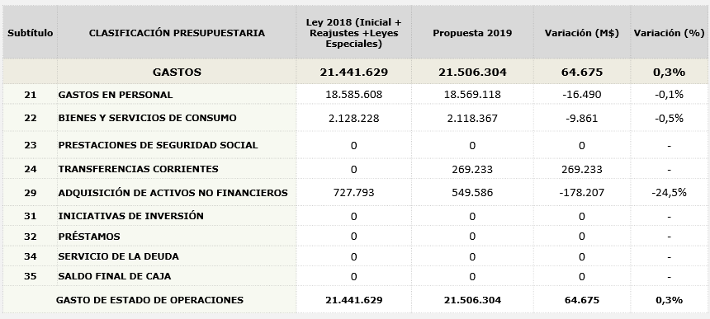

Énfasis de Presupuesto 2019

Apoyo en Juicios Laborales

Señaló la aprobación de un máximo de 7 personas a honorarios para cubrir el aumento extraordinario de causas laborales contra el Fisco, los que se financian a través de un programa denominado “Apoyo a Juicios Laborales” del Subtítulo 24 de Transferencias Corrientes.

Al tratarse de un procedimiento oral, cada causa debe ser gestionada por al menos dos abogados, por lo que el proyecto disminuye esta tensión. Además, permite hacer frente al aumento de demandas, por lo que se pretende trabajar con los Servicios Públicos en el desarrollo de asesorías jurídicas (redacción de escritos) y en el despliegue de un modelo proactivo de defensa laboral (justicia preventiva).

Sistema Integrado de Gestión de Causas

Este proyecto comenzó el año 2018 y concluye el año 2020. Consiste en una implementación informática para la gestión de causas, optimizando el tiempo, generando mayor eficiencia en las tramitaciones judiciales y administrativas del Consejo, a través de la integración digital de todas las actividades del proceso de Defensa del Estado.

Continuidad Operacional Básica

Permite hacer frente a los gastos relacionados con los arriendos, servicios básicos (luz, agua, gas, etc.) y del funcionamiento operacional del Servicio, que constituyen el 71,4% del total del mismo. Sin embargo, con la disminución presupuestaria, genera desmedro en la operatoria de las causas del Consejo, tales como los mediadores externos, peritajes y diligencias judiciales, que son el núcleo de la institución.

Luego de la exposición antes descrita, el Presidente de la Subcomisión, Honorable Senador señor Coloma, hizo presente a la señora Manaud, que se encuentra pendiente la información solicitada en sesión de fecha 10 de septiembre del año en curso, respecto de los montos promedio por los que se demanda al Fisco en los diversos litigios que se siguen en su contra, indicando la proporción final por la que resulta condenado el Estado en los casos en que este último resulta judicialmente vencido.

Asimismo, se solicitó información sobre las cantidades promedio que son entregadas al Fisco en los casos en que el Consejo de Defensa del Estado resulta vencedor en el proceso.

La señora Manaud, aclaró que se acaba de enterar que existía esta petición de la Subcomisión ya que no llegó oficio al respecto. Añadió que lo único que tiene en este momento es una información que maneja el Consejo respecto del año anterior 2017, sin perjuicio de que hará llegar a la brevedad, por escrito, los antecedentes más completos.

El Honorable Senador señor Coloma, Presidente de la Subcomisión, manifestó que este fue un acuerdo de la Subcomisión que surgió durante el debate de la ejecución presupuestaria, encontrándose presente el Jefe de Administración General, señor José Antonio Pérez; el asesor señor Carlos Chong y el Jefe de Planificación, señor Jaime Gómez.

Lo importante, señaló el Senador Coloma, es que antes de se reúna la Comisión Especial Mixta de Presupuestos, llegue esa información.

La señora Manaud indicó que dejará un tríptico y posteriormente hará llegar la información completa por oficio.

Se hace presente que la información en comento se materializó a través del Oficio Ord. N° 3835, de fecha 24 de octubre del corriente, encontrándose, en la Unidad Técnica de Apoyo Presupuestario, a disposición de los Honorables señores Senadores y Diputados en caso de requerirlo.

En seguida, mencionó que el avance en la ejecución presupuestaria es el normal y habitual del Servicio, pero se encuentra en la Dirección de Presupuestos un estudio de una reasignación presupuestaria producto de la falta de ejecución completa de un Programa de Construcción de un nuevo sistema informático de gestión de causas.

Se efectuó la licitación y ninguno de los oferentes reunió los requisitos necesarios fijados al efecto. En este momento se hizo un llamado por la vía del trato directo y esperan ejecutar, pero en una suma menor. Añadió que se está haciendo una redistribución de los recursos en ese sentido. Destacó la importancia de ello porque, al igual que todos los organismos de la Administración Pública, los presupuestos vienen a partir de la rebaja ya dispuesta en abril de este año, por lo tanto, esta rebaja, en el caso del Consejo de Defensa del Estado, afectó algunos rubros que no resultan convenientes de afectar y, por esa razón, se está haciendo la reasignación.

Reiteró que el nuevo presupuesto del próximo año viene copiado del anterior, es un presupuesto de continuidad, ya rebajado, y que se enfrentará con los mismos problemas de funcionamiento y va a requerir una consideración especial en torno a esos temas.

Respecto de los gastos en personal, indicó que, si bien la cifra aparece que se mantiene, tiene una “glosa 02 letra d) Convenios con Personas Naturales que dice número de personas 27”, en circunstancias que el monto de los recursos está referido a 47 personas.

Sobre el particular, solicita una revisión de este punto porque si los recursos están incluyendo a todas estas personas la glosa sería insuficiente.

El Presidente de la Subcomisión, Honorable Senador señor Coloma, aclaró que la glosa dice “27”.

La señora Manaud manifestó que los recursos están contemplados para 47 personas, lo que es muy importante porque tienen un incremento enorme de causas laborales a partir de este año, el que se venía produciendo desde los dos últimos años por cambios jurisprudenciales y, además, este año aún más, como suele ocurrir por los términos de gobierno. Añadió que va a seguir el aumento exponencial para el próximo año por los términos de contrata de fin de año. Por estas razones requieren de personal a honorarios que puedan realizar un programa transitorio que se dedique a esto.

Informó que tenían antes otro Programa transitorio que finaliza este año y que pretenden reconvertirlo para abordar los juicios laborales.

El Presidente de la Subcomisión, Honorable Senador señor Coloma, manifestó que este cambio requiere indicación del Ejecutivo, en atención a que hay una rebaja numérica de las personas contratadas. Consulta si hay un error o es una decisión.

El señor Claudio Martínez, de la Dirección de Presupuestos, señaló que cuando conforman el presupuesto dialogan con las instituciones y se refleja el contenido del gasto. En el caso de los gastos en personal se solicita el listado de las personas, sus funciones y sus remuneraciones, con todas las asignaciones que dan cuenta de los recursos. En este caso la ejecución que DIPRES tuvo a la vista es la que incluyen en el proyecto que se acompaña y está con los recursos que la glosa indica.

La planilla que se les envió posteada financiaba 27 funciones o cupos, el diferencial no tenía financiamiento.

Reiteró que la cifra de $445.254 miles, financia 27 y no 47 servidores, lo que corresponde a la planilla que recibieron posteada del Consejo de Defensa del Estado.

El Honorable Diputado señor Schilling hizo presente que el Consejo de Defensa del Estado se encuentra en una etapa de modernización y de fortalecimiento, que requiere de continuidad.

El Honorable Senador señor García Ruminot cree que la cifra financia sólo a 27 personas ya que la cantidad de 16 millones al año, si se divide por 12, significaría, aproximadamente $1.374.000 (un millón trescientos setenta y cuatro mil pesos) por funcionario.

La señora Presidente del Consejo de Defensa del Estado, explicó que este Servicio tenía un programa transitorio que duró alrededor de 4 o 5 años destinado a efectuar las inscripciones de inmuebles expropiados por el Ministerio de Obras Públicas en el Conservador de Bienes Raíces, trámite que esa Cartera de Estado no efectuaba por problemas de planos o títulos. Se trató de centenares o miles de inscripciones que no se habían practicado, lo que implicaba un enorme riesgo porque no se pagaban las contribuciones de bienes raíces y el Servicio de Tesorería procedía al remate.

Por esta razón, se hizo un programa especial de inscriptores de títulos de dominio, integrado por 20 personas. Se trataba de Abogados y de Procuradores que no tenían un Programa especial separado. Los sueldos de estas personas se pagaban con el gasto en personal.

En cambio, este año el Consejo pretendía que dicho personal, como se terminó el Programa, fundadamente, para evitar demandas de despidos injustificados, reconvertirlas, pero como tiene 17 Procuradurías a través de todo el país, con un abogado por Procuraduría no asume todos los juicios laborales. De hecho, no está atendiendo los juicios de los organismos descentralizados que piden ser defendidos, pero no pueden hacerlo. Por ello, habían pedido adicionalmente un Programa para juicios laborales y a eso se refiere esta glosa.

En relación con la mantención del presupuesto ya rebajado, como este año ha sido necesario tramitar una redistribución de fondos porque afectó sensiblemente aspectos como servicios generales o diligencias judiciales, horas extraordinarias, viáticos, y esto porque el Consejo tiene una Procuraduría en cada Región, pero los juicios están en distintas ciudades entonces es fundamental que los abogados o procuradores se desplacen. Destacó que hay lugares en el norte o en el sur que requieren desplazamiento de uno o dos días para poder llegar al Tribunal y, por lo tanto, no puede disminuir el gasto ni en viáticos ni en horas extraordinarias porque son fundamentales.

Como este es un presupuesto de continuidad respecto del ya reducido, hay 167 millones de pesos que les van a faltar en el tema de servicios generales, servicios básicos, peritaje, viáticos y horas extraordinarias.

Finalmente, se refirió al proyecto de modernización.

Indicó que hace 5 años atrás se otorgó un crédito BID al Consejo que preside para un estudio de modernización. Añadió que esta institución existe desde el año 1895 con una estructura más o menos similar. Se le han ido aumentando y quitando funciones según las necesidades del país. En un momento en que no existía el Ministerio Público se le agregaron funciones como querellante penal lo que implicó su participación en una serie de causas que no correspondían porque no afectaban propiamente al Estado, sino que a la sociedad.

Luego cuando se crea el Ministerio Público se le quitaron esas funciones. De la misma manera se le asignaron funciones en defensa fiscal en el marco de la Ley de Alcoholes.

Destacó que el Consejo de Defensa del Estado es un gran estudio jurídico en el que no hay distinciones entre lo que es administración, apoyo de la gestión y litigio o juicio propiamente tal. Entonces lo que perseguía este proyecto era modernizar los procesos de trabajo y la estructura del organismo con el crédito BID. Se empezó a aplicar esta reforma organizacional y de procesos de trabajo y alcanzaron a aplicarlo en 10 Procuradurías con una estructura distinta de las 7 que restan.

Estas estructuras incluyen separar lo que es litigio o juicio de lo que es apoyo para la defensa de los juicios, administración de personal y administración de los recursos. Por lo tanto, tienen 10 procuradurías que están modernizadas, trabajando de una determinada manera y las 7 restantes que no alcanzaron a ser reformadas.

El presente año no tuvieron recursos para esos fines y para el próximo año tampoco vienen ya que como es un presupuesto de continuidad, no están.

Los recursos son 589 millones de pesos para las 7 Procuradurías que restan. Lo que se puede dividir en 2 años para tratar de aplanar el gasto, lo que significaría 294 millones este año y otros 294 el próximo. Esto tiene un componente de gastos que es permanente porque contiene la reestructuración de estas 7 Procuradurías, contempla 13 funcionarios nuevos y, al mismo tiempo, considera una serie de gastos que son por una sola vez, tales como las visitas a lugares para poner en marcha el nuevo sistema y capacitar a los funcionarios.

El gasto se puede realizar en dos años para terminar con el proyecto de modernización y para que no queden unas Procuradurías funcionando de una manera y otras de otra y para que puedan conversar entre sí y coordinarse adecuadamente.

Posteriormente, en la siguiente sesión en que se analizó el presupuesto del Capítulo en estudio, el Presidente de la Subcomisión, Honorable Senador señor Coloma, sugirió que se llegara a un acuerdo entre la Dirección de Presupuestos y el Consejo de Defensa del Estado, a fin de que el Ejecutivo realizara un incremento del número de personas que pudiesen contratarse para la defensa fiscal en juicios de carácter laboral.

El Analista de la Dirección de Presupuestos, señor Nelson Drago, expresó que, efectivamente, el Director de la entidad que representa ha otorgado su autorización para que se alce la cantidad contenida en la letra d) de la Glosa 04 del presente Capítulo, desde 27 a 32, a fin de que sea esta última cifra de personas las que pueda contratarse para las finalidades previamente descritas.

Lo anterior, precisó, será materializado a través de la correspondiente indicación del Ejecutivo, la que será presentada en la Comisión Mixta Especial de Presupuestos.

El Consejero del Consejo de Defensa del Estado, señor Juan Peribonio, manifestó su conformidad con el compromiso presupuestario antes asumido, señalando que el mismo permitirá otorgar continuidad operacional a la entidad para el año 2019, en atención a la alta demanda de juicios laborales que el Servicio debe asumir, tanto respecto de órganos centralizados como descentralizados.

Por último, resaltó que también se ha conversado con la Dirección de Presupuestos acerca del despliegue de las siete Procuradurías Fiscales restantes de modernizar, acordándose que dicho proceso se hará de forma progresiva, iniciándose el procedimiento al respecto, el próximo año, sólo respecto de dos, mientras que las cinco restantes quedarán pendientes para el año 2020. Lo anterior, subrayó, sostenido y gestionado con presupuestos internos del Consejo.

Sometido a votación el Capítulo 30, Programa 01, fue aprobado sin enmiendas por la unanimidad de los miembros presentes de la Subcomisión, Honorables Senadores señores Coloma (Presidente) y García Ruminot, y el Honorable Diputado señor Ramírez.

CAPITULO 31

Programa 01
Comisión para el Mercado Financiero

Considera ingresos y gastos por $ 18.459.629 miles.

Su actual presupuesto alcanza una suma de $18.458.222 miles, lo que implica una variación de 0,0%.

Propuesta de Presupuesto 2019

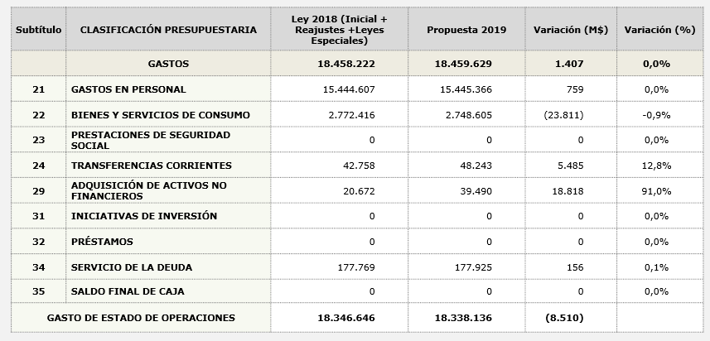

El Presidente de la Comisión para el Mercado Financiero, señor Joaquín Cortez, destacó que este es un presupuesto muy simple en donde existen dos ítem importantes.

El Subtítulo 21, gastos en personal, que, básicamente, no registra variación.

El Subtítulo 22, bienes y servicios de consumo, que muestra un atraso presupuestario de -0,9%, debido a una aplicación en la base de datos de un sistema antiguo a otro nuevo, el que se está renovando para fines de año.

Respecto de los otros subtítulos señaló que no hay variaciones significativas de acuerdo a lo programado.

En cuanto a la variación de gastos entre el año 2018 y 2019, esta es de un millón y medio de pesos. Hay programas que terminan y otros que se inician.

Énfasis de Presupuesto 2019

La CMF como regulador integrado deberá generar las condiciones para promover el desarrollo integral del mercado financiero, incluido Bancos, estableciendo los estándares apropiados de conducta de mercado y fortaleciendo los mecanismos de supervisión basada en riesgo de las entidades reguladas.

El énfasis del presupuesto durante el año 2019 estará puesto en la preparación e implementación del proceso de incorporación de la SBIF a la CMF en el marco de lo establecido en la Ley General de Bancos. Para lo anterior se consideró en la propuesta de presupuesto, recursos para:

1. Contratación de consultorías para establecer el diseño e implementación de un modelo optimizado del supervisor integrado y la estructura organizacional de la nueva institucionalidad, que considere: análisis de los equipos de trabajo en ámbitos del negocio y del soporte; identificación de sinergias para hacer un uso eficiente de los recursos disponibles de ambas instituciones; levantamiento de la información para el establecimiento de brechas; elaboración y ejecución de los planes de acción generales.

2. Contratar servicios de consultoría para apoyar el proceso de gestión del cambio de la estructura organizacional y funcional de la CMF, a nivel de equipos de trabajo, que considere: estrategia del proceso de gestión del cambio; estructura de gestión del proceso; planes de integración específicos; políticas de gestión de personas; plan de comunicación interna; y acompañamiento a las jefaturas y equipos en la solución de contingencias.

Estos son los dos ítem que suman alrededor de 300 millones de pesos en el 2018, que son nuevos, son una expansión pero están compensados con programas que terminan el año 2019.

El Presidente de la Subcomisión, Honorable Senador señor Coloma, preguntó cómo se va a producir la unión de este organismo con la Superintendencia de Bancos e Instituciones Financieras, en consideración de que la idea era aprovechar las bases de datos mutuas, entre otras cosas, para que la fiscalización bancaria no se realizara de forma independiente de lo que pasa en el mundo de los seguros y financiero.

Asimismo, consultó el estado del proceso de integración en referencia. Lo anterior, ya que la idea es generar un organismo que pueda entregar información y brindar una mejor fiscalización sobre todo el sector.

En el mismo sentido, preguntó si de alguna manera estos presupuestos están conversando con el de la futura Comisión Nacional de Valores.

El Presidente de la Comisión para el Mercado Financiero, señor Joaquín Cortez señaló que la fusión no se produce inmediatamente sino que hay un plazo de un año, o sea, sería en el año 2019.

Indicó que los dos presupuestos fueron elaborados en forma independiente. Añadió que en esta materia no se pueden correr riesgos. Lo primero que hay que trabajar es en el diseño institucional final, cómo se organiza esta institución en el largo plazo y, en segundo lugar, es ver lo que hay hoy en día. Desde el día en que se integran estas instituciones hasta que se llega al modelo final en el cual están trabajando, tomándose el tiempo necesario para no cometer errores, porque la supervisión bancaria es muy importante.

Informó que en el Presupuesto de la Comisión para el Mercado Financiero hay recursos para contratar asesorías de dos tipos: de sistemas y organizacionales, que indiquen qué hay que integrar, qué conviene integrar y cuándo hay que integrar.

La integración de los sistemas se puede demorar dos o tres años. De acuerdo con la ley debería partir hasta un año después de la fecha de la publicación de ésta. Al principio cree que se integrarán bancos, seguros, valores y la Superintendencia completa con todo su personal.

El Presidente de la Subcomisión, Honorable Senador señor Coloma, consultó si sería deseable desde el punto de vista de políticas públicas y dado que estas dos instituciones se van a integrar en el plazo máximo de un año más, por mandato legal y como en estos momentos estamos aprobado el presupuesto, le genera una cierta inquietud la presentación de presupuestos separados, atendido el hecho de que la ejecución de las cantidades, al final del día, va a ser el de una sola institución.

Se preguntó por la vinculación existente entre los dos presupuestos para generar el calce.

Lo hace desde el espíritu público del Ministerio de Hacienda y lo plantea como una inquietud de ver hasta donde esto puede funcionar más acompasado.

El señor Julio Dittborn, Coordinación de Servicios, del Ministerio de Hacienda, aclaró que se quiere respetar la ley respecto a la fusión formal. Existe el plazo de un año para que estas instituciones formalmente sean una, lo que no obliga a que en un año la integración dentro de la institución sea total. Cree que sería riesgoso si se pretende en un año hacer una integración total de los sistemas organizacionales. Por ejemplo, señaló que los departamentos de bienestar de ambos servicios son muy distintos desde el punto de vista de los beneficios a los funcionarios. Cree que hay que ser un poco más tolerante y abierto, en el sentido de que tengamos la fusión institucional formal en el año, que ambas instituciones operen juntas, pero de a poco se produzca una integración real de la operación misma de la institución.

El Presidente de la Subcomisión, Honorable Senador señor Coloma señaló que una cosa es no estar obligado y otra es no dar pasos desde ya para algo que legalmente se va a producir. Ahí es donde cree se puede hacer un esfuerzo.

El Superintendente de Bancos e Instituciones Financieras, señor Mario Farren, informó sobre la existencia de un Comité Integrado por funcionarios de la Superintendencia y de la Comisión para el Mercado Financiero, los que se encuentran en conversaciones. Por ejemplo, lo primero es la supervisión de conglomerados financieros. Ahí claramente hay una sinergia porque están por un lado los bancos, por otro lado las corredoras de bolsa. Tienen conglomerados financieros donde el banco es el principal componente, hay otros en donde hay otras empresas como las cajas de compensación, AFP, etcétera. Ese mundo es donde hay reuniones para revisar y ver cómo integrar.

Indicó que hay dos modelos para integrar. Uno es donde están los bancos, los seguros y los valores, y el otro modelo es transversal, donde está la subvención, regulación, desarrollo. Es un tema a debatir de cómo se van a organizar.

En principio, deberían partir con lo que tienen hoy día y generar alguna sinergia y después ver cómo se implementa. Antes de eso ver cómo es la transición, qué se requiere para partir. Ahí están trabajando integradamente.

El primer año, se realizaron dos presupuestos separados. En el de la Comisión sólo hay recursos para estudiar la implementación.

El Honorable Diputado señor Schilling consultó por el trabajo que se está realizando respecto de la ciberseguridad.

El Presidente de la Comisión para el Mercado Financiero, señor Joaquín Cortez respondió que están avanzando en ello, pero que esta materia es más urgente en los bancos. Agregó que con las inversiones planeadas en ciberseguridad se encuentran tranquilos y que la información que cautelan se encuentra al día, es correcta y el sistema de información está funcionando bien.

El Presidente de la Subcomisión, Honorable Senador señor Coloma, considera relevante la pregunta anterior, en cuanto a que la preocupación primera de la CMF, en materia de ciberseguridad, sería la protección de los bancos y no necesariamente la de proteger a la población respecto de esto. Precisó que la función de esta institución es más amplia y considera dos objetivos, la de proteger la seguridad de los bancos y también está enfocada a cómo la persona siente seguridad respecto de todo el sistema que funciona.

El Presidente de la Comisión para el Mercado Financiero, señor Joaquín Cortez respondió que en el presupuesto de la CMF no hay recursos para ciberseguridad pero entiende que en el del Ministerio de Hacienda sí están contemplados, mediante unas asesorías.

Por ejemplo, el Centro de Vigilancia, Contención y Respuesta de Riesgos del Sistema financiero está trabajando en una propuesta que van a presentar, y que va a empalmar con la estrategia nacional de ciberseguridad. Esto es impulsado por la Superintendencia, a la que se le sumarán las compañías de seguros, eventualmente también las AFP. Hizo presente que este proceso va a funcionar al alero del Comité de Estabilidad Financiera, que opera el Ministerio de Hacienda y el Banco Central.

Destacó que han estado elaborando normativa al respecto y efectuando publicaciones y apurando a los bancos en sus inversiones de modernización de cajeros automáticos, de tarjetas, de sistemas de pago, entre otros.

Con el equipo que están formando de supervisión en asuntos de ciberseguridad, que es uno que se agrega al que ya existe en la Superintendencia, de supervisión en riesgo operacional, creen que estarán bien cubiertos para asegurarse de que, por ejemplo, los directorios de los bancos tengan visibilidad respecto de estos temas, los están siguiendo y monitoreando.

El Honorable Diputado señor Schilling consultó si en este proceso de acercamiento de ambas instituciones tienen ya una cierta apreciación de las diferencias de cultura organizacional entre unas y otras.

El Presidente de la Comisión para el Mercado Financiero, señor Joaquín Cortez respondió afirmativamente señalando que toda integración de dos instituciones es compleja pero están trabajando en esta tarea y tienen un comité de servicios inter entidades.

Por su parte, el Superintendente de Bancos e Instituciones Financieras, señor Mario Farren cree que van a partir simplemente sumando para luego ir buscando la sinergia desde el punto de vista operacional, de sistemas, de manejo de personal. A lo mejor la supervisión bancaria y la de compañías de seguros se pueden en algún minuto juntar. Hay cosas que se pueden ir explorando, pero hay que irlas manejando una a una y viendo cuáles son las oportunidades porque no se pueden apresurar. La preocupación es no quedarse en una situación en la cual pierdan talento, por ejemplo. Agregó que tienen personal que lleva muchos años en supervisión de compañías de seguros, de bancos, capital humano que es muy importante.

Sometido a votación el Capítulo 31, Programa 01, fue aprobado sin enmiendas por la unanimidad de los miembros presentes de la Subcomisión, Honorable Senador señor Coloma (Presidente) y Honorables Diputados señores Ramírez y Schilling.

- - - - - - - - - -

ACUERDOS

En mérito de las consideraciones expuestas, y a título meramente ilustrativo, se informan, a continuación, los acuerdos de la Subcomisión respecto a la Partida en informe:

PARTIDA 08, MINISTERIO DE HACIENDA

I.- Aprobar sin modificaciones:

CAPÍTULO 01, Secretaría y Administración General.
Programa 01, Secretaría y Administración General.
Aprobado 3x0.

Programa 06, Unidad Administradora de los Tribunales Tributarios y Aduaneros.
Aprobado 3x0.

Programa 07, Sistema Integrado de Comercio Exterior (SICEX).
Aprobado 3x0.

Programa 08, Programa de Modernización Sector Público.
Aprobado 3x0.

Programa 09, Programa de Exportación de Servicios, Programa 09.
Aprobado 3x0.

CAPÍTULO 02, Programa 01, Dirección de Presupuestos.
Aprobado 3x0.

Programa 02, Sistema de Gestión Financiera del Estado.
Aprobado 3x0.

CAPÍTULO 03, Programa 01, Servicio de Impuestos Internos.
Aprobado 3x0.

CAPÍTULO 04, Programa 01, Servicio Nacional de Aduanas.
Aprobado 3x0.

CAPÍTULO 05, Programa 01, Servicio de Tesorerías.
Aprobado 3x0.

CAPÍTULO 07, Programa 01, Dirección de Compras y Contratación Pública.
Aprobado 3x0.

CAPÍTULO 11, Programa 01, Superintendencia de Bancos e Instituciones Financieras.
Aprobado 3x0.

CAPÍTULO 15, Programa 01, Dirección Nacional del Servicio Civil.
Aprobado 3x0.

CAPÍTULO 16, Programa 01, Unidad de Análisis Financiero.
Aprobado 3x0.

CAPÍTULO 17, Programa 01, Superintendencia de Casinos de Juego.
Aprobado 4x0.

CAPÍTULO 30, Programa 01, Consejo de Defensa del Estado.
Aprobado 3x0.

CAPÍTULO 31, Programa 01, Comisión para el Mercado Financiero.
Aprobado 3x0.

- - - - - - - -

Acordado en sesiones celebradas los días 16 de octubre de 2018, con la asistencia de sus miembros, Honorable Senador señor Juan Antonio Coloma Correa (Presidente), Honorable Senador señor José García Ruminot y Honorables Diputados señores Guillermo Ramírez Diez y Marcelo Schilling Rodríguez, y 24 de octubre de 2018, con la asistencia de sus miembros, Honorable Senador señor Juan Antonio Coloma Correa (Presidente), Honorable Senador señor José García Ruminot y Honorable Diputado señor Guillermo Ramírez Diez.

Sala de la Subcomisión, a 5 de noviembre de 2018.

ANA MARÍA JARAMILLO FUENZALIDA
Abogada Secretaria de la Subcomisión

ANEXO 08
MINISTERIO DE HACIENDA

A. Libro de la Dirección de Presupuestos, Partida 08, Ministerio de Hacienda, sobre el Proyecto de Ley de Presupuestos para el año 2019.

B. Exposiciones del Ministerio de Hacienda, respecto del Presupuesto para el año 2019.

C. Documentos que contienen algunas de las respuestas de los Oficios remitidos por la Subcomisión, entregadas a la Secretaría de esta última:

- Oficio Ord. N° 2120, de fecha 23 de octubre del corriente, del Director de Presupuestos, señor Rodrigo Cerda, por medio del cual informa acerca de las personas que han sido adjudicadas, por dicho organismo, como evaluadores de distintos programas públicos.

- Oficio Ord. N° 3835, de fecha 24 de octubre del año en curso, de la Presidenta del Consejo de Defensa del Estado, señora María Eugenia Manaud, a través del cual informa los montos promedio por los que se demanda al Fisco en los diversos litigios que se siguen en su contra, indicando la proporción final por la que resulta condenado el Estado, en los casos en que este último resulta judicialmente vencido.

Asimismo, dicho documento entrega datos sobre las cantidades promedio que son transferidas al Fisco en los casos en que el Consejo de Defensa del Estado resulta vencedor en el proceso.

- Oficio N° 1840, de fecha 29 de octubre del presente año, de la Directora (S) de la Dirección de Compras y Contratación Pública, señora Patricia Ibáñez, mediante el cual informa la composición de las empresas proveedoras de servicios y bienes a los diversos organismos públicos, con la finalidad de advertir los tamaños y entidades de las aludidas compañías

- Oficio Ord. N° 7553, de fecha 29 de octubre del corriente, del Superintendente de Bancos e Instituciones Financieras, señor Mario Farren, a través del cual informa las razones que asisten a la decisión de la entidad que encabeza de exigir la presencia física de la persona, en las dependencias del organismo en la ciudad de Santiago, para poder acceder a su información bancaria, sin que ello pueda ser efectuado a través de la Clave Única provista por el Servicio de Registro Civil e Identificación, o por otro medio remoto o digital.

- Oficio N° 15.148, de fecha 31 de octubre del año en curso, del Director Nacional (S) del Servicio Nacional de Aduanas, señor Javier Uribe, por medio del cual informa acerca del volumen anual de cigarrillos introducidos a Chile como contrabando, de acuerdo a un resumen estadístico de las incautaciones efectuadas de dicho producto, en conformidad con las bases de datos del organismo.

- Oficio Ord. N° 2307, de fecha 5 de noviembre del presente año, del Director del Servicio de Impuestos Internos, señor Fernando Barraza, a través del cual se remite información referente a la capacidad de cobro judicial de las deudas tributarias vencidas, al requerir su pago junto con las multas e intereses procedentes, en contraste con la viabilidad de cobro de tales saldos sin que se apliquen dichas multas o intereses.

- - - - - - -
ÍNDICE
Nº páginas
PARTIDA 08, Ministerio de Hacienda ………………………….. … …….... 2
SUBSECRETARÍA
- Secretaría y Administración General.
Capítulo 01, Programa 01 …………………………………………............. ... 3
- Unidad Administradora de los Tribunales Tributarios y Aduaneros.
Programa 06 .………………………………………………………….……..... . 4
- Sistema Integrado de Comercio Exterior (SICEX).
Programa 07 …………………………………………………………………… . 5
- Programa de Modernización Sector Público.
Programa 08 …………………………………………………………………… . 6
- Programa Exportación de Servicios, Programa 09………………… …. . 7

DIRECCIÓN DE PRESUPUESTOS. Capítulo 02, Programa 01 ............... . 12
- Sistema de Gestión Financiera del Estado.
Capítulo 02, Programa 02 …………………………………………..…………. 12

SERVICIO DE IMPUESTOS INTERNOS. Capítulo 03, Programa 01 .... … 19

SERVICIO NACIONAL DE ADUANAS. Capítulo 04, Programa 01 ........ .. 22

SERVICIO DE TESORERÍAS. Capítulo 05, Programa 01 ........................ 26

DIRECCIÓN DE COMPRAS Y CONTRATACIÓN PÚBLICA.
Capítulo 07, Programa 01 ………………………………………………… ….. 31

SUPERINTENDENCIA DE BANCOS E INSTITUCIONES
FINANCIERAS. Capítulo 11, Programa 01 ......................................... …… 36

DIRECCIÓN NACIONAL DEL SERVICIO CIVIL.
Capítulo 15, Programa 01 ………………………………………………….. … 42

UNIDAD DE ANÁLISIS FINANCIERO. Capítulo 16, Programa 01 …….. .. 45

SUPERINTENDENCIA DE CASINOS DE JUEGO.
Capítulo 17, Programa 01 ……………………………………….….. … ……… 50

CONSEJO DE DEFENSA DEL ESTADO. Capítulo 30, Programa 01.... … 54

COMISIÓN PARA EL MERCADO FINANCIERO.
Capítulo 31, Programa 01 ……………………………………………….... …… 61

ACUERDOS …………………………………………………………………….. 67
ANEXO DOCUMENTOS..................................................................... ……. 70
ÍNDICE …………………....................................................................... …… 72
- - - - - - - - -

